摘要
金融社交媒体上的投资者评论蕴含丰富的情绪信息，准确识别其情感倾向是金融舆情监测和投资者情绪研究的基础。大语言模型在文本理解上表现突出，LoRA 等参数高效微调方法使其能够在单张消费级显卡上完成微调，但其在中文金融情感分类上相对传统方法的优势是否可靠、给出的置信度能否被信任，仍缺少系统的统计评估。
本文以中文金融社交媒体情感三分类数据集 FinFE 为对象，在单张 RTX 3090 显卡上比较了 TF-IDF 配合逻辑回归和支持向量机、BERT 与 RoBERTa-wwm-ext 微调，以及 Qwen3-8B、Qwen2.5-7B-Instruct、GLM-4-9B 三个开源大模型的零样本、少样本提示与 LoRA 微调，并从统计推断、置信度可靠性和数据质量三个角度进行分析。
研究发现：（1）公开数据的评估集中有 54% 的文本原样出现在训练集中，这种数据泄漏使 TF-IDF 基线的宏平均 F1 虚高 8.1 个百分点，并把其与 RoBERTa 的真实差距缩小约三分之二；本文据此重新构建了无泄漏的数据划分。（2）LoRA 微调的大模型宏平均 F1 为 0.798～0.807，高于 RoBERTa 的 0.778 和 TF-IDF 的 0.70，零样本和少样本提示则明显不及有监督微调。（3）以多随机种子方差分析衡量训练随机性时，大模型的优势显著；以 McNemar 检验和配对 Bootstrap 衡量测试样本抽样误差时，约 2 个百分点的优势仅边缘显著或不显著，说明该优势稳定但幅度较小。（4）零样本大模型平均置信度达 96.4%，而准确率仅 67.1%；LoRA 微调与温度缩放可将期望校准误差降至 0.013～0.030，只处理置信度最高的 50% 样本时准确率约为 96%。（5）重复标注样本的一致率为 82.9%（κ = 0.735），据此估计准确率上限约为 91%，且 82% 的标注冲突涉及中性类，解释了中性类识别困难的原因。此外，4 比特 QLoRA 在峰值显存 11.2 GB 下取得了与 16 位 LoRA 相当的效果。
本文的结果表明，在评估大模型时应同时关注数据质量、统计显著性和置信度的可靠性，可为金融机构开展舆情监测时的模型选型与人机协作提供参考。
关键词： 大语言模型；LoRA 微调；金融情感分析；统计检验；置信度校准
Abstract
Investor comments on financial social media contain rich sentiment information, and identifying their sentiment accurately is fundamental to financial public-opinion monitoring and investor-sentiment research. Large language models (LLMs) excel at text understanding, and parameter-efficient fine-tuning methods such as LoRA make it possible to fine-tune them on a single consumer GPU. However, whether their advantage over traditional methods in Chinese financial sentiment classification is reliable, and whether their confidence scores can be trusted, has not been systematically evaluated from a statistical perspective.
Using FinFE, a three-class Chinese financial social-media sentiment dataset, this thesis compares TF-IDF with logistic regression and support vector machines, fine-tuned BERT and RoBERTa-wwm-ext, and zero-shot prompting, few-shot prompting and LoRA fine-tuning of three open-source LLMs (Qwen3-8B, Qwen2.5-7B-Instruct and GLM-4-9B) on a single RTX 3090 GPU. The results are analysed from three perspectives: statistical inference, confidence reliability and data quality.
The main findings are as follows. (1) In the public data, 54% of the evaluation texts also appear verbatim in the training set. This leakage inflates the macro-F1 of the TF-IDF baseline by 8.1 percentage points and hides about two-thirds of its true gap to RoBERTa; a leakage-free split is therefore constructed. (2) LoRA-tuned LLMs reach a macro-F1 of 0.798–0.807, higher than RoBERTa (0.778) and TF-IDF (0.70), while zero-shot and few-shot prompting fall clearly behind supervised fine-tuning. (3) When training randomness is measured by multi-seed ANOVA, the LLMs' advantage is significant; when test-sample variability is measured by McNemar tests and paired bootstrap, the advantage of about 2 points is only marginally significant or not significant, indicating a stable but small improvement. (4) Zero-shot LLMs are severely overconfident, with a mean confidence of 96.4% against an accuracy of 67.1%. LoRA fine-tuning plus temperature scaling reduces the expected calibration error to 0.013–0.030, and accuracy reaches about 96% when only the 50% most confident samples are answered. (5) Repeatedly annotated texts show an agreement rate of 82.9% (κ = 0.735), implying an accuracy ceiling of about 91%; 82% of annotation conflicts involve the neutral class, which explains why this class is hardest to recognise. In addition, 4-bit QLoRA matches 16-bit LoRA with a peak memory of only 11.2 GB.
These results suggest that evaluations of LLMs should jointly consider data quality, statistical significance and confidence reliability, and they provide a reference for model selection and human–machine collaboration in financial public-opinion monitoring.
Keywords: large language models; LoRA fine-tuning; financial sentiment analysis; statistical testing; confidence calibration
第1章 绪论
1.1 研究背景
随着互联网和移动终端的普及，股吧、雪球、微博等金融社交媒体已成为中国个人投资者获取信息、交流观点的重要渠道。投资者在这些平台上发布的大量短文本中蕴含着对个股、行业乃至整体市场的情绪倾向。已有研究表明，媒体和网络论坛中的投资者情绪与资产价格、交易量和市场波动存在显著关联 [Tetlock, 2007; 游家兴和吴静, 2012; 段江娇等, 2017; 部慧等, 2018]。因此，如何从海量金融文本中准确、自动地识别情感倾向，是金融科技和计量金融研究中的一个基础问题 [沈艳等, 2019]。
金融情感分析的方法经历了从情感词典、传统机器学习到预训练语言模型的演进。情感词典方法依赖人工构建的领域词表 [Loughran 和 McDonald, 2011]，可解释性强，但难以处理否定、反讽和上下文相关的表达。以 TF-IDF 特征配合逻辑回归、支持向量机为代表的传统机器学习方法，在有标注数据时效果明显提升，但仍停留在词袋层面。以 BERT [Devlin 等, 2019] 为代表的预训练语言模型通过“预训练 + 微调”范式大幅提升了文本分类效果，在金融领域也出现了 FinBERT [Araci, 2019] 以及面向中文的 RoBERTa-wwm-ext [Cui 等, 2021] 等模型。
近年来，以 GPT 系列 [Brown 等, 2020] 和 Qwen3 [Yang 等, 2025] 为代表的大语言模型展现出强大的语言理解与生成能力，金融领域也出现了 BloombergGPT [Wu 等, 2023]、FinGPT [Yang 等, 2023] 等专门模型。但大模型参数量达数十亿，全参数微调的计算成本很高。LoRA [Hu 等, 2022] 和 QLoRA [Dettmers 等, 2023] 等参数高效微调方法只训练少量低秩参数，使 7B～9B 规模的模型可以在单张消费级显卡上完成微调，为普通研究者在特定任务上使用大模型提供了可能。
在这一背景下，一个自然的问题是：经过 LoRA 微调的开源大模型，在中文金融情感分类上究竟比传统方法和 BERT 类模型好多少？这种优势是否在统计意义上可靠？模型给出的置信度能否被信任？现有研究对这些问题的回答还不充分。
1.2 研究问题与研究意义
1.2.1 现有研究的不足
梳理相关文献（详见第 2 章）可以发现，现有研究在以下几个方面仍有不足：
（1）以英文数据为主。 大模型金融情感分析的研究多基于 Financial PhraseBank [Malo 等, 2014]、FiQA 等英文数据集 [Zhang 等, 2023; Fatemi 和 Hu, 2023; Paredes Amorin 等, 2025]，针对中文金融社交媒体短文本的系统比较较少。
（2）缺少统计检验。 多数研究只报告单次运行的准确率或 F1 值，在模型差距只有一两个百分点时，很难判断差异来自方法本身还是来自随机性。
（3）忽视置信度的可靠性。 实际应用中，模型不仅要给出类别，还要给出可信的置信度，以便把没把握的样本交给人工处理。已有研究指出神经网络和 LoRA 微调的大模型存在过度自信问题 [Guo 等, 2017; Balabanov 和 Linander, 2024]，但在中文金融情感任务上尚缺少系统评估。
（4）较少检查基准数据本身的质量。 公开基准通常被直接使用，其中可能存在的重复样本、训练集与测试集重叠以及标注不一致等问题，会影响评估结论，但很少被专门分析。
1.2.2 研究意义
理论意义。 本文从应用统计学的角度出发，把多种子方差分析、McNemar 检验、Bootstrap 置信区间、多重比较校正、校准分析等方法系统地用于大模型评估，并区分“训练随机性”和“测试样本抽样误差”两种不确定性来源，为模型比较提供了更严谨的统计框架。同时，通过量化数据泄漏和标注噪声的影响，说明了数据质量对评估结论的重要性。
实际意义。 本文在单张 RTX 3090（24GB）显卡上完成了全部实验，给出了开源大模型在中文金融情感分类上的性能、成本和可靠性参考，可为券商、基金、财经媒体等机构开展舆情监测时的模型选型提供依据。选择性预测的结果还表明，可以让模型自动处理高置信度样本、把低置信度样本交给人工，从而在准确率和人工成本之间取得平衡。
1.3 研究内容
本文以 BBT-CFLEB 基准中的 FinFE 数据集 [Lu 等, 2023] 为研究对象，围绕以下几个问题展开：
（1）数据质量检查与重新划分。 对公开数据进行探索性分析，识别重复文本、标签冲突以及训练集与评估集之间的重叠，制定清洗规则，构建无泄漏的训练集、验证集和测试集（8802 / 979 / 1713 条）。
（2）多类模型的性能比较。 在同一数据划分下比较三类方法：TF-IDF 配合逻辑回归和支持向量机的传统机器学习基线；BERT 与 RoBERTa-wwm-ext 预训练模型微调；Qwen3-8B、Qwen2.5-7B-Instruct、GLM-4-9B 三个开源大模型的零样本、少样本提示与 LoRA 微调。
（3）差异的统计推断。 对需要训练的模型各进行 3 次不同随机种子的独立训练，使用方差分析与 Tukey 事后检验、经 Holm 校正的 McNemar 检验、配对 Bootstrap 置信区间，从不同角度判断模型差异是否显著。
（4）置信度校准与选择性预测。 基于标签词的 logit 提取大模型的类别概率，计算期望校准误差（ECE）并绘制可靠性图，检验温度缩放的效果；绘制覆盖率—准确率曲线，比较各模型的 AURC。
（5）消融实验。 考察训练样本量、LoRA 秩和 4 比特量化对微调效果与显存占用的影响。
（6）数据泄漏与标注噪声分析。 通过对照实验量化训练集与评估集重叠对评估分数的影响；利用重复标注的样本估计标注一致率和可达到的准确率上限，从数据层面解释中性类识别困难的原因。
1.4 研究创新
与已有研究相比，本文的创新主要体现在以下四个方面。需要说明的是，LoRA、QLoRA、标签词概率提取等均为已有方法，本文的贡献在于数据质量分析、评估方法和统计分析层面。
第一，发现并修正了公开基准数据的质量问题，并量化了其对评估的影响。 本文发现 FinFE 公开评估集中有 1092 条文本（占 54%）原样出现在训练集中，其中 228 条标签与训练集不一致。对照实验表明，数据泄漏使模型对见过的原句准确率高达 93%～97%，使 TF-IDF 基线的 F1 虚高 8.1 个百分点，并把 TF-IDF 与 RoBERTa 之间的真实差距缩小约三分之二。本文给出了可复现的清洗规则和无泄漏的数据划分。
第二，区分了两种不确定性来源，对模型差异做出更稳健的判断。 本文同时使用多种子方差分析（反映训练随机性）以及配对 Bootstrap 和 McNemar 检验（反映测试样本抽样误差）。结果显示，LoRA 大模型相对 RoBERTa 约 2 个百分点的优势，在前一种检验下显著，在后一种检验下仅边缘显著或不显著，由此得出“优势稳定但幅度较小”的审慎结论。
第三，将校准分析与选择性预测引入中文金融情感分类的大模型评估。 零样本大模型的平均置信度为 96.4%，实际准确率仅为 67.1%；LoRA 微调后过度自信明显缓解，温度缩放可进一步将 ECE 降至 0.013～0.030。在选择性预测中，LoRA 大模型只处理置信度最高的 50% 样本时准确率约为 96%。
第四，利用重复标注估计了数据集的标注噪声和准确率上限。 同一文本两次标注的一致率为 82.9%（κ = 0.735），据此估计标注准确率约为 91%，可视为模型准确率的近似上限；82% 的标注冲突涉及中性类，说明中性类识别困难在很大程度上源于标注本身的模糊性。
1.5 论文结构
本文共分为五章，各章内容安排如下：
第 1 章为绪论，介绍研究背景、研究问题与意义、研究内容、创新点和论文结构。
第 2 章为相关理论与方法，介绍文本表示与传统分类方法、Transformer 与预训练语言模型、大语言模型及 LoRA 微调原理，以及模型比较的统计检验、置信度校准与选择性预测等方法。
第 3 章为数据与研究方法，介绍 FinFE 数据集的来源、质量检查与清洗过程、探索性分析，以及各模型的实验设置与评价指标。
第 4 章为实验结果与分析，报告各模型的性能比较、统计检验、校准与选择性预测、消融实验、数据泄漏与标注噪声分析的结果。
第 5 章为结论与展望，总结主要结论，讨论研究的不足，并展望将情感分类结果用于股价预测等后续研究方向。
第2章 相关理论与方法
本章介绍本文所用方法的基本原理，包括文本表示与传统分类方法、预训练语言模型、大语言模型及其参数高效微调、模型评价指标、模型比较的统计检验、置信度校准与选择性预测，以及标注一致性的度量方法。
2.1 金融情感分析概述
文本情感分析（sentiment analysis）是指从文本中识别作者所表达的主观态度，通常分为积极、消极、中性等类别。金融情感分析是其在金融领域的应用，研究对象包括财经新闻、上市公司公告、研究报告和投资者在社交媒体上发布的评论等。已有研究表明，从这些文本中提取的情绪信息与股票收益、成交量和市场波动存在关联 [Tetlock, 2007; 游家兴和吴静, 2012; 部慧等, 2018]，因此金融情感分析是连接文本数据与金融市场研究的重要环节 [沈艳等, 2019]。
与一般领域相比，金融情感分析有以下特点：一是存在大量领域术语，通用情感词在金融语境中可能含义不同，例如“负债”在一般语境中带有消极色彩，在财务报表中却只是中性的会计科目 [Loughran 和 McDonald, 2011]；二是社交媒体评论篇幅短、口语化，常含股票代码、网络用语和反讽；三是中性与弱积极、弱消极之间的边界模糊，即使人工标注也容易产生分歧 [Malo 等, 2014]。
从方法上看，金融情感分析大致经历了情感词典、传统机器学习、预训练语言模型和大语言模型四个阶段。本文选取后三个阶段的代表方法进行比较，下面分别介绍。
2.2 文本表示与传统机器学习方法
2.2.1 TF-IDF 文本表示
计算机不能直接处理文字，需要先把文本转换成数值向量。TF-IDF（词频—逆文档频率）是最常用的方法之一。对于词 t 和文档 d，其权重定义为：
tfidf(t, d) = tf(t, d) × log[ N / (1 + df(t)) ] （2-1）
其中 tf(t, d) 是词 t 在文档 d 中出现的次数，N 是文档总数，df(t) 是包含词 t 的文档数。直观地说，一个词在某篇文档中出现得越多、在其他文档中出现得越少，就越能代表这篇文档。
中文文本没有天然的词间空格，可以先分词再计算，也可以直接使用字符 n-gram（连续 n 个字）作为特征，本文采用 1～3 元字符 n-gram。字符 n-gram 不依赖分词工具，对网络用语和股票简称更稳健。TF-IDF 的缺点是只统计词语是否出现，不考虑词序和上下文，因此难以处理“不看好”“涨不动了”这类依赖语序的表达。
2.2.2 逻辑回归
多分类逻辑回归（softmax 回归）假设样本 x 属于第 k 类的概率为：
P(y = k | x) = exp(w_k·x + b_k) / Σ_j exp(w_j·x + b_j) （2-2）
模型参数通过最大化训练数据的对数似然（等价于最小化交叉熵损失）估计，并通常加入 L2 正则项防止过拟合。逻辑回归结构简单、训练快，能直接输出类别概率，是文本分类中常用的基线方法。
2.2.3 支持向量机
线性支持向量机（SVM）的思想是在特征空间中寻找一个超平面，使两类样本之间的间隔最大。其优化目标为：
min (1/2)‖w‖² + C Σ_i max(0, 1 − y_i(w·x_i + b)) （2-3）
其中 C 控制对误分类的惩罚强度。多分类问题可以通过“一对其余”的方式转化为多个二分类问题。TF-IDF 特征维度高而稀疏，线性 SVM 在这类数据上通常表现良好。
2.3 预训练语言模型
2.3.1 Transformer 与自注意力机制
Transformer [Vaswani 等, 2017] 是目前主流语言模型的基础结构，其核心是自注意力（self-attention）机制。对于输入序列，每个位置的向量通过三个线性变换分别得到查询 Q、键 K 和值 V，注意力输出为：
Attention(Q, K, V) = softmax( QKᵀ / √d_k ) V （2-4）
其中 d_k 为向量维度。直观地说，每个字在计算自己的表示时，都会“看一遍”句子中所有其他字，并根据相关程度加权汇总它们的信息。与按顺序逐字处理的循环神经网络相比，自注意力能够直接建模任意距离的依赖关系，并且便于并行计算。
2.3.2 BERT 与 RoBERTa-wwm-ext
BERT [Devlin 等, 2019] 由多层 Transformer 编码器组成，采用“预训练 + 微调”的两阶段范式。在预训练阶段，模型在大规模无标注语料上完成掩码语言模型任务，即随机遮住部分字词，让模型根据上下文进行预测，从而学到通用的语言知识。在微调阶段，在输入序列开头的 [CLS] 位置输出上接一个分类层，用少量有标注数据对整个模型进行训练，即可完成情感分类等下游任务。
在中文场景中，Cui 等（2021）提出了全词掩码（whole word masking）策略：遮盖时以词为单位，而不是只遮盖单个汉字，使模型更好地学习词级语义。RoBERTa-wwm-ext 在此基础上采用了 RoBERTa 的训练方式，并使用了更大规模的中文语料，是中文文本分类中常用的强基线。在金融领域，FinBERT [Araci, 2019] 等模型通过在金融语料上继续预训练进一步提升了效果。
2.4 大语言模型与参数高效微调
2.4.1 大语言模型
大语言模型（large language model, LLM）通常指参数量在数十亿以上、基于 Transformer 解码器的生成式模型。它们通过“根据前文预测下一个词”的方式在海量文本上进行预训练，研究发现模型性能随参数量、数据量和计算量的增加而按幂律规律提升 [Kaplan 等, 2020]。经过指令微调后，大模型可以按照自然语言指令完成各种任务。本文使用的 Qwen3-8B [Yang 等, 2025]、Qwen2.5-7B-Instruct 和 GLM-4-9B-Chat 都是参数量在 70 亿到 90 亿之间、中文能力较强的开源模型。在金融领域，也出现了 BloombergGPT [Wu 等, 2023]、FinGPT [Yang 等, 2023] 等专门的大模型。
2.4.2 零样本与少样本提示
大模型可以不经训练、直接通过提示词（prompt）完成分类任务。零样本（zero-shot）提示只给出任务说明和待分类文本，例如“判断下面这条股民评论的情感倾向，只回答消极、中性或积极”；少样本（few-shot）提示则在任务说明后附上若干带标签的示例，让模型通过上下文学习（in-context learning）模仿示例作答 [Brown 等, 2020]。提示方法不需要训练，但效果依赖提示词的设计，且通常不如有监督微调。
2.4.3 基于标签词的概率提取
生成式大模型输出的是文本，而统计评价和校准分析需要每个类别的概率。本文采用标签词概率提取的方法：在提示词末尾让模型生成答案时，读取模型在第一个输出位置上对三个标签词（“消极”“中性”“积极”）首个词元的 logit 值 z_k，再做 softmax 归一化：
p_k = exp(z_k) / Σ_j exp(z_j)，k ∈ {消极, 中性, 积极} （2-5）
取概率最大的类别作为预测结果，最大概率作为模型的置信度。这种做法保证了输出一定落在三个类别之内，也使大模型可以和 BERT 等模型一样计算校准指标。
2.4.4 LoRA 低秩适配
全参数微调需要更新模型的全部参数。以 80 亿参数的模型为例，仅参数、梯度和优化器状态就需要上百 GB 显存，远超单张消费级显卡的容量。参数高效微调方法只训练少量新增参数，其中 LoRA（low-rank adaptation）[Hu 等, 2022] 是最常用的一种。
LoRA 的基本假设是：模型在适应新任务时，权重的变化量是“低秩”的，即可以用两个小矩阵的乘积近似。对于预训练权重 W₀ ∈ ℝ^(d×k)，LoRA 冻结 W₀，只训练两个低秩矩阵 B ∈ ℝ^(d×r) 和 A ∈ ℝ^(r×k)：
h = W₀x + ΔWx = W₀x + (α/r)·BAx （2-6）
其中秩 r 远小于 d 和 k（本文取 4～32），α 为缩放系数。初始化时 B 为零矩阵，使训练开始时模型与原模型完全相同。以 d = k = 4096、r = 16 为例，原矩阵有约 1678 万个参数，而 LoRA 只需训练 2 × 4096 × 16 ≈ 13 万个参数，不到原来的 1%。训练完成后，BA 可以合并回 W₀，不增加推理开销。
2.4.5 QLoRA 量化微调
QLoRA [Dettmers 等, 2023] 在 LoRA 的基础上进一步把冻结的预训练权重量化为 4 比特存储，计算时再临时反量化为 16 位精度，LoRA 参数仍以 16 位精度训练。由于冻结权重占显存的绝大部分，这种做法可以把 8B 模型微调的显存需求降低一半以上，而效果与 16 位 LoRA 基本相当。本文在消融实验中比较了两种方式的效果与显存占用。
2.5 分类评价指标
设测试集中第 k 类的真正例、假正例和假反例个数分别为 TP_k、FP_k 和 FN_k，则该类的精确率、召回率和 F1 值为：
P_k = TP_k / (TP_k + FP_k)，R_k = TP_k / (TP_k + FN_k)，F1_k = 2P_kR_k / (P_k + R_k) （2-7）
准确率（accuracy）为预测正确的样本占全部样本的比例。宏平均 F1（Macro-F1）为各类别 F1 的简单平均：
Macro-F1 = (1/K) Σ_k F1_k （2-8）
准确率容易被样本多的类别主导。本文数据中积极类约占一半，若模型偏向预测积极，准确率仍可能较高，而宏平均 F1 对每个类别一视同仁，更能反映模型在少数类上的表现，因此本文以宏平均 F1 为主要指标。
2.6 模型比较的统计检验
模型分数之间的差异可能来自两种随机性：一是训练随机性，即同一模型换一个随机种子重新训练，分数也会波动；二是测试样本抽样误差，即测试集只是所有可能样本中的一个有限样本，换一批测试样本，分数也会不同 [Dietterich, 1998]。本文针对这两种来源分别使用不同的检验方法。
2.6.1 方差分析与多重比较
针对训练随机性，本文对每个需要训练的模型用 r 个不同随机种子各训练一次，把每次的宏平均 F1 看作一个观测值，用单因素方差分析（ANOVA）检验各模型的平均分数是否相同。其检验统计量为：
F = [ Σ_i n_i(ȳ_i − ȳ)² / (g − 1) ] / [ Σ_i Σ_j (y_ij − ȳ_i)² / (N − g) ] （2-9）
其中 g 为模型个数，ȳ_i 为第 i 个模型的平均分数，ȳ 为总平均。F 值越大，说明模型间差异相对于种子间波动越大。当各组方差可能不等时，可使用 Welch 方差分析作为稳健性检验。若方差分析显著，再用 Tukey HSD 检验进行两两比较，它在所有两两比较中同时控制第一类错误率。
2.6.2 McNemar 检验
针对测试样本抽样误差，McNemar 检验 [McNemar, 1947] 用于比较两个模型在同一测试集上的准确率。设 b 为模型甲正确而模型乙错误的样本数，c 为模型甲错误而模型乙正确的样本数，在“两模型准确率相同”的原假设下，b 应服从参数为 (b + c, 0.5) 的二项分布；样本较多时，也可用统计量：
χ² = (|b − c| − 1)² / (b + c) （2-10）
近似服从自由度为 1 的卡方分布。该检验只利用两个模型预测不一致的样本，考虑了两模型在同一批样本上的配对关系，是比较分类器的常用方法 [Dietterich, 1998]。
2.6.3 配对 Bootstrap 置信区间
宏平均 F1 不是简单的比例，难以写出其差值的解析分布。Bootstrap 方法 [Efron 和 Tibshirani, 1993] 通过重抽样来近似统计量的抽样分布：从 n 个测试样本中有放回地抽取 n 个，组成一个新的测试集，在其上计算两个模型的 F1 差值；重复 B 次（本文取 B = 2000），取所有差值的 2.5% 和 97.5% 分位数作为 95% 置信区间。“配对”指两个模型每次都在同一批重抽样样本上计算，从而保留了两者之间的相关性。若置信区间不包含 0，则认为差异显著。
2.6.4 Holm 多重比较校正
同时进行 m 次检验时，即使每次检验的显著性水平都是 0.05，至少出现一次误判的概率也会明显增大。Holm 方法 [Holm, 1979] 将 m 个 p 值从小到大排序为 p₍₁₎ ≤ … ≤ p₍ₘ₎，依次将 p₍ᵢ₎ 与 α/(m − i + 1) 比较，一旦某个 p 值不满足条件，就停止并接受其后所有原假设。等价地，校正后的 p 值为：
p̃₍ᵢ₎ = max_{j ≤ i} min{ 1, (m − j + 1) p₍ⱼ₎ } （2-11）
Holm 方法在控制总体第一类错误率的同时，比 Bonferroni 校正更不保守。
2.7 置信度校准
2.7.1 校准的含义与度量
如果一个模型对一批样本给出的置信度都是 80%，那么这批样本中应当恰好约 80% 被预测正确，这样的模型称为“校准良好”的模型。研究发现，现代深度神经网络往往过度自信，即置信度系统性地高于实际准确率 [Guo 等, 2017]；LoRA 微调的大模型也存在类似问题 [Balabanov 和 Linander, 2024]。
期望校准误差（expected calibration error, ECE）是最常用的校准度量。将样本按置信度划分为 M 个区间（本文取 M = 15），第 m 个区间的样本集合为 B_m，则：
ECE = Σ_m (|B_m| / n) · |acc(B_m) − conf(B_m)| （2-12）
其中 acc(B_m) 和 conf(B_m) 分别为该区间内的实际准确率和平均置信度。ECE 越小，校准越好。以横轴为置信度、纵轴为准确率画出的图称为可靠性图，完全校准的模型应落在对角线上。
2.7.2 温度缩放
温度缩放（temperature scaling）[Guo 等, 2017] 是一种简单有效的校准方法：用一个标量 T > 0 除以模型输出的 logit，再做 softmax：
p_k = exp(z_k / T) / Σ_j exp(z_j / T) （2-13）
T > 1 会使概率分布更“平”，降低过高的置信度；T < 1 则相反。T 通常在一组留出样本上通过最小化负对数似然确定（本文的具体做法见 3.7.3 节，采用测试集上的 5 折交叉拟合）。由于除以同一个正数不改变 logit 的大小顺序，温度缩放不会改变预测类别和准确率，只调整置信度。
2.8 选择性预测
在实际应用中，模型可以对没把握的样本“拒绝回答”，交给人工处理，这称为选择性预测（selective prediction）[Chow, 1970; Geifman 和 El-Yaniv, 2017]。具体做法是设定置信度阈值 τ，只对置信度不低于 τ 的样本给出预测。被模型回答的样本占全部样本的比例称为覆盖率，在这些样本上的错误率称为风险。
阈值越高，覆盖率越低，但被回答样本的准确率通常越高。将阈值从高到低变化，可以得到风险—覆盖率曲线，曲线下面积 AURC（area under the risk-coverage curve）综合反映了模型的置信度排序能力：AURC 越小，说明模型越能把错误样本排在低置信度的位置。与 ECE 关注“置信度的数值是否准确”不同，AURC 关注“置信度的高低顺序是否合理”。
2.9 标注一致性与标签噪声
有监督学习以人工标注为“标准答案”，但人工标注本身可能有误。若同一文本被独立标注两次，两次标注相同的比例称为观察一致率 p_o。为扣除偶然一致的部分，Cohen 提出 κ 系数：
κ = (p_o − p_e) / (1 − p_e) （2-14）
其中 p_e 为按各类别的标注比例计算的偶然一致率。κ 为 1 表示完全一致，为 0 表示一致程度与随机标注相同。
进一步，若假设每次标注以概率 q 给出正确类别，出错时等可能地给出其余两个类别之一，则两次标注一致的概率为 p_o = q² + (1 − q)²/2。解此方程可得：
q = [1 + √(6p_o − 2)] / 3 （2-15）
q 可理解为单次标注的准确率。由于测试集标签本身也以 q 的概率正确，即使模型完全掌握了真实情感，其与测试标签的一致率一般也难以明显超过 q，因此 q 可作为模型准确率的近似上限。需要注意的是，该模型假设各类别的出错概率相同，只是一种简化。
2.10 本章小结
本章介绍了本文所用方法的理论基础。在模型方面，TF-IDF 配合逻辑回归和 SVM 代表传统机器学习方法，RoBERTa-wwm-ext 代表预训练语言模型，Qwen3-8B 等开源大模型通过提示或 LoRA、QLoRA 微调完成分类，并通过标签词概率提取得到类别概率。在评价方面，本文以宏平均 F1 为主要指标，用方差分析和 Tukey 检验处理训练随机性，用 McNemar 检验、配对 Bootstrap 和 Holm 校正处理测试样本抽样误差，用 ECE、温度缩放和 AURC 评估置信度的可靠性，并用 κ 系数和简化噪声模型估计标注质量。第 3 章将在此基础上介绍数据处理与实验设计。
第3章 数据与研究方法
3.1 数据来源
本文使用的数据集为 FinFE（Financial Forum Emotion），它是中文金融评测基准 BBT-CFLEB 中的情感分类子任务 [Lu 等, 2023]。FinFE 的文本来自金融社交媒体上的股民评论，每条评论被标注为消极、中性、积极三类情感之一。与新闻标题、研报等规范文本相比，股民评论篇幅短、口语化程度高，常夹杂股票代码、网络用语和反讽表达，对模型的语义理解能力要求较高。
原论文描述的数据划分为训练集 8000 条、验证集 1000 条、测试集 1000 条，但项目公开仓库中实际提供的文件与之不同：train_list.json 含 16157 条带标签样本，eval_list.json 含 2020 条带标签样本，problem_list.json 含 2020 条无标签样本（排行榜测试集，标签未公开）。由于无标签样本无法用于评估，本文仅使用前两个文件，并以公开文件的实际内容为准重新构建数据集。
3.2 数据质量检查与清洗
在正式实验前，本文对原始数据进行了质量检查，发现三类问题：
1. 训练文件中存在大量重复文本，其中 773 条文本在不同位置被标注为不同标签（标签冲突）；
2. eval_list 中有 1092 条文本同时出现在训练文件中。若直接用 eval_list 作为测试集，模型在测试时会遇到训练中见过的原句，评估结果会因数据泄露而偏高；
3. 上述 1092 条重复文本中，有 228 条在两个文件中的标签不一致，说明部分样本的标注本身存在歧义。
针对这些问题，本文制定了如下清洗规则，并固定随机种子为 42，保证结果可复现：
1. 对文本做 Unicode NFKC 规范化，并去除首尾空白字符；
2. 同一文件内的重复文本，若标签一致则只保留一条，若标签冲突则整组删除；
3. 以 eval_list 作为测试集来源，删除其中与训练文件标签不一致的 228 条样本；
4. 从训练文件中删除所有与测试集相同的文本，彻底消除数据泄露；
5. 对剩余训练数据按类别分层抽样，划出 10% 作为验证集，用于超参数选择和早停。
清洗过程各步骤的样本数量变化见表 3-1。
表 3-1 数据清洗过程
步骤 | 数量
原始训练文件 train_list | 16157
原始评估文件 eval_list | 2020
训练文件：删除重复样本（标签一致） | 3725
训练文件：删除标签冲突的文本 | 773
评估文件：删除重复样本（标签一致） | 61
评估文件：删除标签冲突的文本 | 9
评估文件中与训练文件重复但标签不同的文本（从测试集删除） | 228
训练文件中与测试集重复的文本（删除以防数据泄露） | 1092

清洗后最终得到训练集 8802 条、验证集 979 条、测试集 1713 条，各数据集的类别分布见表 3-2 和图 3-1。
表 3-2 清洗后各数据集类别分布
数据集 | 消极 | 中性 | 积极 | 合计
训练集 | 2044（23.2%） | 1845（21.0%） | 4913（55.8%） | 8802
验证集 | 227（23.2%） | 205（20.9%） | 547（55.9%） | 979
测试集 | 461（26.9%） | 438（25.6%） | 814（47.5%） | 1713

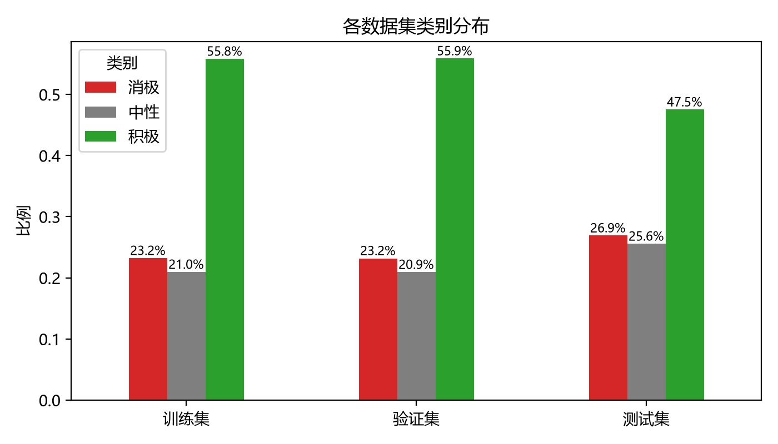
图 3-1 各数据集类别分布
对“数据集 × 类别”列联表做卡方检验，得到 χ² = 41.09，自由度为 4，p = 2.6×10⁻⁸，说明测试集的类别比例与训练集存在显著差异：测试集中积极类占比较低，消极类和中性类占比较高。这一差异主要由去除泄露样本造成。由于类别分布不均衡，且训练集与测试集分布不完全一致，本文以宏平均 F1 值（Macro-F1）作为主要评价指标，准确率作为辅助指标。
3.3 描述性统计分析
3.3.1 文本长度
FinFE 文本整体很短，各类别的长度统计见表 3-3。积极类评论平均长度为 22.6 个字符，明显长于消极类（19.6）和中性类（19.7）。由于长度分布明显右偏（见图 3-2），本文采用非参数的 Kruskal-Wallis 检验比较三类文本的长度分布，结果为 H = 157.21，p = 7.3×10⁻³⁵，差异极显著。这说明文本长度本身携带一定的情感信息，但三类之间的长度分布重叠很大，仅靠长度无法有效区分情感。
表 3-3 各类别文本长度（字符）
类别 | 样本数 | 均值 | 标准差 | 最小值 | 中位数 | 最大值
消极 | 2732 | 19.62 | 13.57 | 4 | 16 | 66
中性 | 2488 | 19.72 | 13.64 | 4 | 16 | 67
积极 | 6274 | 22.56 | 14.26 | 4 | 19 | 68

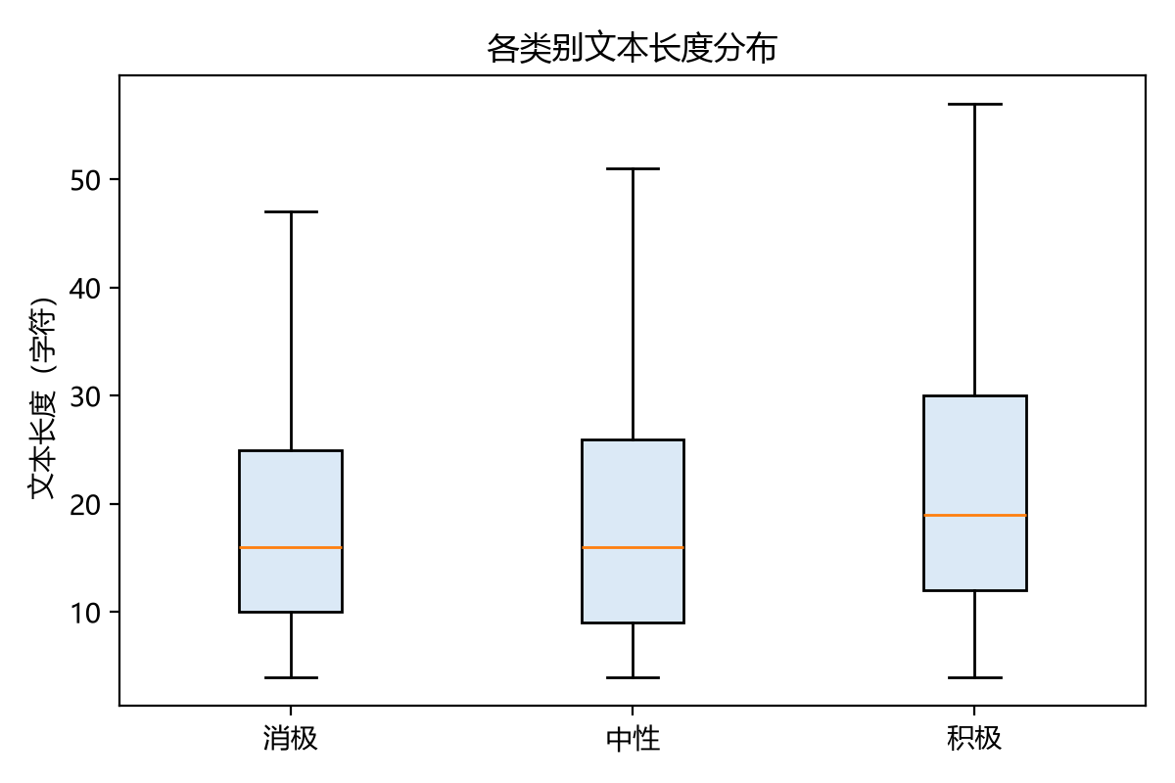
图 3-2 各类别文本长度分布
3.3.2 文本特征
本文进一步统计了否定词、数字、问号和感叹号四类表层特征在各类别中的出现比例，并对每个特征做卡方独立性检验，结果见表 3-4。四个特征与情感类别均显著相关（p 均小于 10⁻²³）：消极类评论更常出现否定词（40.2%），中性类评论更常出现问号（17.8%，多为向其他股民提问），积极类评论更常出现感叹号（20.9%）和数字。中性类的问句特征提示，这一类别中有相当部分评论并不表达明确态度，这可能是后文各模型在中性类上表现最差的原因之一。
表 3-4 文本特征在各类别中的占比
特征 | 消极 | 中性 | 积极 | χ² | p
含否定词 | 40.2% | 33.3% | 29.1% | 107.35 | 4.9×10⁻²⁴
含数字 | 19.8% | 27.7% | 30.5% | 108.57 | 2.7×10⁻²⁴
含问号 | 8.8% | 17.8% | 4.5% | 408.78 | 1.7×10⁻⁸⁹
含感叹号 | 15.4% | 10.8% | 20.9% | 135.51 | 3.7×10⁻³⁰

3.3.3 高频词
使用 jieba 分词并去除停用词后，训练集各类别的高频词见图 3-3。消极类的高频词包括“垃圾”“下跌”“跌停”“大跌”“出货”“退市”，积极类包括“涨停”“加油”“加仓”“买入”“看好”“龙头”，均符合股民的表达习惯。中性类的高频词如“看看”“一下”“多少”“可能”，大多不带情感倾向，进一步印证了中性类以提问和陈述为主的特点。
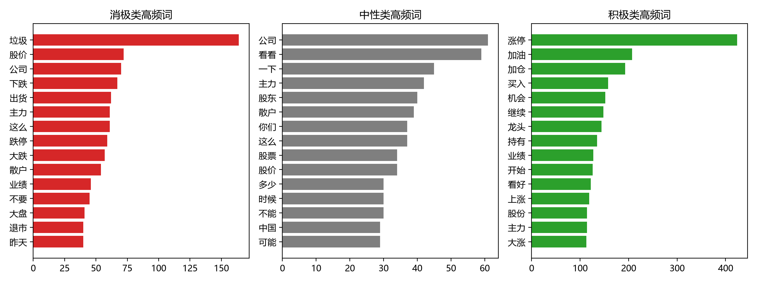
图 3-3 训练集各类别高频词
3.4 对比模型
为全面评估大语言模型的效果，本文设置了四类模型，见表 3-5。
表 3-5 实验模型
类别 | 模型 | 参数量 | 使用方式
传统机器学习 | TF-IDF + 逻辑回归 / 线性 SVM | — | 有监督训练
预训练语言模型 | BERT-base-Chinese [Devlin 等, 2019] | 1.0 亿 | 全参数微调
预训练语言模型 | Chinese-RoBERTa-wwm-ext [Cui 等, 2021] | 1.0 亿 | 全参数微调
大语言模型 | Qwen3-8B、Qwen2.5-7B-Instruct、GLM-4-9B-Chat | 70 亿～94 亿 | 零样本、少样本提示；LoRA 微调

传统基线采用字符级 1～3 元组的 TF-IDF 特征，分类器的正则化系数 C 在验证集上从 {0.1, 0.3, 1, 3, 10, 30, 100} 中选择。线性 SVM 本身不输出概率，本文用 sigmoid 校准（5 折交叉验证）得到三类概率，以便与其他模型统一做校准分析。
预训练语言模型采用标准的序列分类微调：学习率 2×10⁻⁵，批大小 32，最多训练 5 轮，前 10% 步数线性预热后线性衰减，最大序列长度 96，以验证集 Macro-F1 早停（连续 2 轮不提升即停止）。
3.5 大语言模型的分类方法
3.5.1 提示设计
本文将情感分类表述为对话任务。系统提示为“你是一名金融文本情感分析助手。”，用户提示为：
请判断下面这条股民评论的情感倾向，只能回答“消极”“中性”“积极”三者之一，不要输出其他内容。
评论：{评论文本}
提示经各模型自带的对话模板渲染后输入模型。对于 Qwen3-8B，本文关闭了其“思考模式”，使模型直接给出答案。少样本设置下，从训练集中每类随机抽取 k 条样本（k = 1 或 3，随机种子 42），以“用户提问—助手回答”的多轮对话形式放在待测评论之前。
3.5.2 基于标签词的概率提取
大语言模型通常以自由生成文本的方式作答，这会带来两个问题：一是模型可能输出无法解析的内容；二是只能得到一个离散答案，无法得到各类别的概率，因而无法开展校准和选择性预测分析。为此，本文不让模型自由生成，而是读取模型在答案第一个位置上的输出分布，取出“消极”“中性”“积极”三个标签词首个 token 对应的 logit 值 z₁、z₂、z₃，经 softmax 归一化得到三类概率：
P(y = c | x) = exp(z_c) / Σ_j exp(z_j)， c, j ∈ {消极, 中性, 积极}
预测类别取概率最大者，最大概率即作为模型的置信度。实验中确认三个模型的三个标签词首 token 均互不相同，保证了该方法的可行性。
3.5.3 LoRA 微调
LoRA（Low-Rank Adaptation）[Hu 等, 2022] 冻结预训练模型的全部原始权重，只在指定的权重矩阵 W 旁并联一个低秩分解 ΔW = BA，其中 B 为 d × r 矩阵，A 为 r × k 矩阵，秩 r 远小于 d 和 k。前向计算变为：
h = W x + (α / r) · B A x
训练时只更新 A 和 B，可训练参数量从 d × k 降为 r × (d + k)。本文在注意力层的 q、k、v、o 投影和前馈层的 gate、up、down 投影上都加入 LoRA 模块，主实验取 r = 16、α = 32、dropout = 0.05。以 Qwen3-8B 为例，可训练参数为 4365 万，仅占总参数量（82.3 亿）的 0.53%。
训练目标与 3.5.2 节的推理方式保持一致：损失函数为答案位置上正确标签词的交叉熵，等价于只在答案词上计算损失的监督微调。优化器为 AdamW，学习率 1×10⁻⁴，有效批大小 16，训练 2 轮，前 5% 步数线性预热后线性衰减，梯度裁剪阈值 1.0，采用 bf16 混合精度和梯度检查点以节省显存。每轮结束后在验证集上计算 Macro-F1，保留最优一轮的 LoRA 权重用于测试。
为考察量化对效果的影响，本文还实现了 QLoRA [Dettmers 等, 2023]：以 4-bit NF4 格式加载冻结的基础模型权重（采用双重量化），LoRA 模块和计算过程仍使用 bf16 精度。
3.6 实验环境与重复设计
全部实验在一台配备 NVIDIA RTX 3090（24 GB 显存）、32 GB 内存的 Windows 计算机上完成，软件环境为 Python 3.11、PyTorch 2.7.1（CUDA 12.8）、transformers、peft 和 bitsandbytes。
为区分模型差异与训练随机性，BERT、RoBERTa 和三个大模型的 LoRA 微调均使用 3 个随机种子（42、43、44）重复训练。零样本推理是确定性的，只运行一次；少样本和消融实验受计算资源限制，只使用种子 42。
3.7 评价指标与统计方法
3.7.1 分类指标
设类别 c 的精确率为 P_c、召回率为 R_c，则其 F1 值为 F1_c = 2P_cR_c / (P_c + R_c)。宏平均 F1 为三个类别 F1 值的算术平均：
Macro-F1 = (F1_消极 + F1_中性 + F1_积极) / 3
与准确率相比，Macro-F1 对每个类别同等看待，不会因积极类样本多而掩盖模型在少数类上的不足。
3.7.2 显著性检验
McNemar 检验。 对同一测试集上的两个模型 A 和 B，记 n₀₁ 为 A 对 B 错的样本数，n₁₀ 为 A 错 B 对的样本数。在“两模型错误率相同”的原假设下，带连续性校正的检验统计量为：
χ² = (|n₀₁ − n₁₀| − 1)² / (n₀₁ + n₁₀)
它近似服从自由度为 1 的卡方分布；当 n₀₁ + n₁₀ < 25 时改用精确二项检验 [McNemar, 1947]。
Holm 多重比较校正。 对 m 个模型两两比较时共进行 m(m−1)/2 次检验，若不校正，犯第一类错误的总概率会随检验次数上升。Holm 方法 [Holm, 1979] 将 p 值从小到大排序为 p₍₁₎ ≤ … ≤ p₍ₖ₎，依次与 α/k、α/(k−1)、…、α 比较，第一次不拒绝即停止。它控制了族错误率，同时比 Bonferroni 校正更有检验功效。
配对 Bootstrap。 McNemar 检验针对的是准确率，而本文的主要指标是 Macro-F1，后者不是逐样本可加的统计量。为此，本文对测试集做有放回重抽样（B = 2000 次），每次在同一组抽样样本上计算两个模型的 Macro-F1 差值，以差值分布的 2.5% 和 97.5% 分位数构成 95% 置信区间 [Efron 和 Tibshirani, 1993]。若区间不包含 0，则认为两模型在 Macro-F1 上存在显著差异。
方差分析。 对使用 3 个随机种子的模型，以各次运行的 Macro-F1 为观测值做单因素方差分析，检验不同模型的平均 Macro-F1 是否相同。先用 Levene 检验判断方差齐性，同时报告不要求方差齐性的 Welch 方差分析作为稳健性检验；若整体显著，再用 Tukey HSD 方法做两两事后比较。
需要指出，上述检验针对的是两种不同来源的不确定性：Bootstrap 和 McNemar 检验反映测试样本抽样带来的误差，即“换一批测试数据，结论是否成立”；方差分析反映训练随机性带来的误差，即“重新训练一次，结论是否成立”。本文同时报告两类检验，以更全面地判断模型差异的可靠性。
3.7.3 校准分析
一个校准良好的模型，其置信度应与实际准确率一致，例如在所有置信度约为 0.8 的样本上，准确率也应约为 0.8。本文按置信度将测试样本等宽分为 M = 15 个区间 B₁, …, B_M，期望校准误差（ECE）定义为：
ECE = Σ_m (|B_m| / n) · |acc(B_m) − conf(B_m)|
其中 acc(B_m) 和 conf(B_m) 分别为区间内样本的准确率和平均置信度 [Guo 等, 2017]。此外报告最大校准误差 MCE（各区间差距的最大值）、Brier 分数（预测概率向量与真实标签独热向量的平方误差）和负对数似然 NLL，并绘制可靠性图。
温度缩放 [Guo 等, 2017] 是一种事后校准方法：将 logit 除以一个标量温度 T 后再做 softmax，T > 1 时概率分布变得更平缓，可以缓解过度自信。T 通过最小化 NLL 估计。由于大模型实验只保存了测试集的预测概率，本文在测试集上采用 5 折交叉拟合：在 4 折上估计 T，应用于剩下的 1 折，保证每个样本的校准概率都来自未见过它的温度估计。
3.7.4 选择性预测
在实际应用中，模型可以只对有把握的样本给出判断，对没把握的样本交由人工处理。将测试样本按置信度从高到低排序，只保留前 c 比例的样本作答（c 称为覆盖率），计算这部分样本的错误率（风险），得到风险-覆盖率曲线。曲线下面积 AURC 越小，说明模型的置信度越能区分对错 [Geifman 和 El-Yaniv, 2017]。由于 AURC 也受模型整体错误率影响，本文同时报告 E-AURC，即 AURC 减去在同样错误率下按理想排序可达到的最小 AURC，它只衡量置信度排序的质量。
第4章 实验结果与分析
4.1 总体结果
各模型在测试集上的结果见表 4-1 和图 4-1。多种子模型报告 3 次运行的均值与标准差；置信区间为种子 42 运行的 Bootstrap 95% 置信区间。
表 4-1 各模型在测试集上的结果
模型 | 运行次数 | 准确率 | Macro-F1 | Macro-F1 的 95% CI | 消极 F1 | 中性 F1 | 积极 F1
TF-IDF + 逻辑回归 | 1 | 0.734 | 0.702 | [0.679, 0.725] | 0.735 | 0.550 | 0.820
TF-IDF + SVM | 1 | 0.735 | 0.693 | [0.670, 0.716] | 0.740 | 0.526 | 0.813
BERT | 3 | 0.785 ± 0.009 | 0.758 ± 0.010 | [0.731, 0.774] | 0.793 | 0.631 | 0.851
RoBERTa | 3 | 0.802 ± 0.005 | 0.778 ± 0.005 | [0.759, 0.801] | 0.813 | 0.660 | 0.862
Qwen3-8B 零样本 | 1 | 0.671 | 0.644 | [0.620, 0.666] | 0.701 | 0.474 | 0.758
Qwen2.5-7B 零样本 | 1 | 0.702 | 0.666 | [0.642, 0.688] | 0.720 | 0.482 | 0.796
GLM-4-9B 零样本 | 1 | 0.682 | 0.661 | [0.638, 0.684] | 0.712 | 0.515 | 0.757
Qwen3-8B 少样本（每类 3 例） | 1 | 0.713 | 0.696 | [0.674, 0.718] | 0.755 | 0.546 | 0.788
Qwen2.5-7B 少样本（每类 3 例） | 1 | 0.712 | 0.690 | [0.667, 0.711] | 0.752 | 0.532 | 0.786
GLM-4-9B 少样本（每类 3 例） | 1 | 0.645 | 0.627 | [0.604, 0.651] | 0.702 | 0.471 | 0.708
Qwen3-8B + LoRA | 3 | 0.821 ± 0.001 | 0.801 ± 0.002 | [0.779, 0.820] | 0.848 | 0.686 | 0.871
Qwen2.5-7B + LoRA | 3 | 0.826 ± 0.007 | 0.807 ± 0.007 | [0.778, 0.818] | 0.839 | 0.707 | 0.877
GLM-4-9B + LoRA | 3 | 0.818 ± 0.004 | 0.798 ± 0.004 | [0.778, 0.818] | 0.833 | 0.689 | 0.872

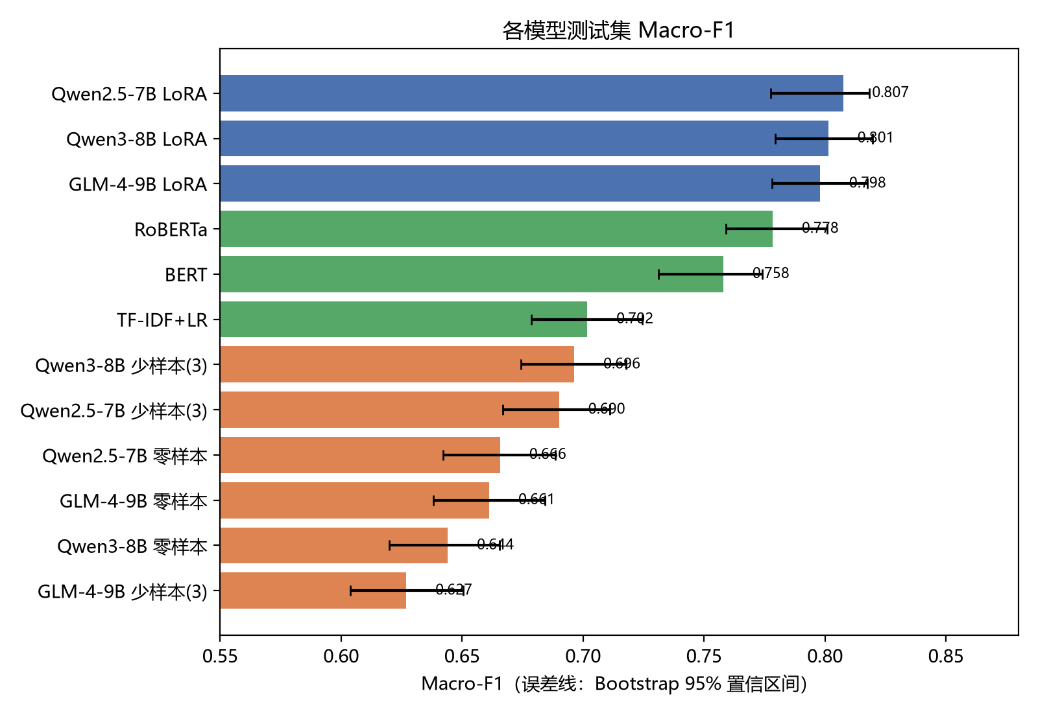
图 4-1 各模型测试集 Macro-F1（误差线为 Bootstrap 95% 置信区间）
从表 4-1 可以得出以下几点：
第一，LoRA 微调后的三个大模型取得了最好的效果，Macro-F1 在 0.798～0.807 之间，准确率在 81.8%～82.6% 之间。其中 Qwen2.5-7B 的平均 Macro-F1 最高（0.807），但三个大模型之间的差距不超过 0.01。
第二，不经微调的大模型表现较差。三个模型零样本的 Macro-F1 只有 0.644～0.666，甚至低于最简单的 TF-IDF + 逻辑回归（0.702）。这与 DISC-FinLLM [Chen 等, 2023] 等研究报告的通用大模型在 FinFE 上准确率约为 60%～69% 的结论一致，说明通用大模型虽然具备一般的语言理解能力，但并不熟悉股民评论的表达习惯和标注标准。
第三，提供示例的作用有限且不稳定。每类给出 3 个示例时，Qwen3-8B 的 Macro-F1 从 0.644 提高到 0.696，Qwen2.5-7B 从 0.666 提高到 0.690，而 GLM-4-9B 反而从 0.661 下降到 0.627。每类只给 1 个示例时，GLM-4-9B 同样下降（0.630），Qwen2.5-7B 基本不变（0.666）。可见少样本提示的效果因模型而异，远不如微调可靠。
第四，所有模型在中性类上的 F1 都明显低于另外两类。即使是表现最好的模型，中性类 F1 也只有 0.707，比积极类低约 17 个百分点。结合 3.3 节的描述性统计，中性评论多为提问或客观陈述，与带有轻微情绪的消极、积极评论边界模糊；数据清洗中发现的 228 条跨文件标签不一致样本也说明，人工标注在这些样本上同样存在分歧。
4.2 显著性检验
4.2.1 McNemar 检验
表 4-2 列出了 TF-IDF + 逻辑回归、RoBERTa 和三个 LoRA 大模型（均取种子 42 的运行）两两之间的 McNemar 检验结果，p 值经 Holm 方法校正。
表 4-2 McNemar 检验结果（Holm 校正）
模型 A | 模型 B | A 对 B 错 | A 错 B 对 | χ² | 原始 p 值 | 校正后 p 值
TF-IDF+LR | RoBERTa | 101 | 223 | 45.19 | 1.8×10⁻¹¹ | 1.3×10⁻¹⁰
TF-IDF+LR | Qwen3-8B LoRA | 109 | 257 | 59.04 | 1.5×10⁻¹⁴ | 1.5×10⁻¹³
TF-IDF+LR | Qwen2.5-7B LoRA | 112 | 255 | 54.94 | 1.2×10⁻¹³ | 1.1×10⁻¹²
TF-IDF+LR | GLM-4-9B LoRA | 118 | 263 | 54.43 | 1.6×10⁻¹³ | 1.3×10⁻¹²
RoBERTa | Qwen3-8B LoRA | 97 | 123 | 2.84 | 0.092 | 0.551
RoBERTa | Qwen2.5-7B LoRA | 83 | 104 | 2.14 | 0.144 | 0.695
RoBERTa | GLM-4-9B LoRA | 99 | 122 | 2.19 | 0.139 | 0.695
Qwen3-8B LoRA | Qwen2.5-7B LoRA | 82 | 77 | 0.10 | 0.751 | 1.000
Qwen3-8B LoRA | GLM-4-9B LoRA | 85 | 82 | 0.02 | 0.877 | 1.000
Qwen2.5-7B LoRA | GLM-4-9B LoRA | 87 | 89 | 0.01 | 0.940 | 1.000

结果显示：RoBERTa 和三个大模型均极显著优于 TF-IDF 基线；三个大模型之间差异很小，两个模型判断不一致的样本中，双方各对一半左右，校正后 p 值均为 1；大模型与 RoBERTa 相比，虽然“大模型对、RoBERTa 错”的样本多于反向情况（如 123 对 97），但即使不做校正也未达到 0.05 的显著性水平，校正后 p 值在 0.55～0.70 之间。
4.2.2 配对 Bootstrap
McNemar 检验只关注准确率。表 4-3 给出了以 Macro-F1 为指标的配对 Bootstrap 结果。
表 4-3 配对 Bootstrap：Macro-F1 差值及 95% 置信区间
模型 A | 模型 B | 差值（A − B） | 95% 置信区间
RoBERTa | Qwen3-8B LoRA | −0.019 | [−0.039, −0.001]
RoBERTa | Qwen2.5-7B LoRA | −0.018 | [−0.037, −0.001]
RoBERTa | GLM-4-9B LoRA | −0.018 | [−0.038, 0.001]
Qwen3-8B LoRA | Qwen2.5-7B LoRA | 0.001 | [−0.015, 0.017]
Qwen3-8B LoRA | GLM-4-9B LoRA | 0.001 | [−0.016, 0.017]
Qwen2.5-7B LoRA | GLM-4-9B LoRA | 0.000 | [−0.017, 0.017]

以 Macro-F1 衡量，两个 Qwen 模型相对 RoBERTa 的优势约为 1.8～1.9 个百分点，95% 置信区间的上限刚好小于 0，属于边缘显著；GLM-4-9B 的置信区间则刚好包含 0。与 McNemar 检验相比，Bootstrap 对大模型更有利，原因在于大模型的优势主要来自中性类（F1 高出 3～5 个百分点），而 Macro-F1 对少数类的改进更敏感。三个大模型之间的差值均在 0 附近，置信区间对称地包含 0。
4.2.3 多种子方差分析
表 4-4 为五个多种子模型的 Macro-F1 方差分析结果。
表 4-4 多种子 Macro-F1 方差分析
检验 | 统计量 | p 值
Levene 方差齐性检验 | W = 0.262 | 0.896
单因素方差分析（5 组） | F = 31.87 | 1.1×10⁻⁵
Welch 方差分析（5 组） | F = 19.84 | 0.004
单因素方差分析（仅三个 LoRA 大模型） | F = 2.78 | 0.140

Levene 检验表明各组方差齐性成立（p = 0.896），单因素方差分析和 Welch 方差分析均显示五个模型的平均 Macro-F1 存在显著差异。Tukey HSD 事后比较（表 4-5）表明：三个 LoRA 大模型均显著优于 RoBERTa（平均高 2.0～2.9 个百分点，p < 0.03），RoBERTa 显著优于 BERT（p = 0.017），而三个大模型之间两两差异均不显著（p > 0.38）。
表 4-5 Tukey HSD 事后比较（均值差 = 组 2 − 组 1）
组 1 | 组 2 | 均值差 | 调整后 p 值 | 95% 置信区间
BERT | RoBERTa | 0.020 | 0.017 | [0.004, 0.037]
RoBERTa | Qwen3-8B LoRA | 0.023 | 0.008 | [0.006, 0.040]
RoBERTa | Qwen2.5-7B LoRA | 0.029 | 0.001 | [0.012, 0.046]
RoBERTa | GLM-4-9B LoRA | 0.020 | 0.021 | [0.003, 0.036]
Qwen3-8B LoRA | Qwen2.5-7B LoRA | 0.006 | 0.754 | [−0.011, 0.023]
GLM-4-9B LoRA | Qwen3-8B LoRA | 0.003 | 0.958 | [−0.013, 0.020]
GLM-4-9B LoRA | Qwen2.5-7B LoRA | 0.010 | 0.389 | [−0.007, 0.026]

4.2.4 检验结果的综合解读
三类检验对“LoRA 大模型是否优于 RoBERTa”给出了不同强度的证据：方差分析给出显著结论，配对 Bootstrap 给出边缘显著结论，McNemar 检验则不显著。这一差异并不矛盾，而是反映了不同来源的不确定性：大模型每次训练都稳定地比 RoBERTa 高约 2 个百分点，训练随机性带来的波动（标准差 0.002～0.007）远小于这一差距，因此方差分析能够检出；但测试集只有 1713 条，测试样本抽样误差的量级（Macro-F1 的置信区间半宽约 0.02）与这一差距相当，因此从“推广到新数据”的角度看，证据仍然偏弱。
综合来看，本文的结论是：LoRA 微调后的大模型相对 RoBERTa 具有稳定但幅度较小的优势，三个大模型之间没有显著差异。这也提示，只报告单次运行的分数，或只使用一种检验方法，都可能对模型差异得出过于乐观或过于保守的判断。
4.3 校准分析
各模型的校准指标见表 4-6，可靠性图见图 4-2。
表 4-6 校准指标（种子 42）
模型 | 平均置信度 | 准确率 | ECE | Brier | NLL | 温度 T | 缩放后 ECE | 缩放后 NLL
TF-IDF+LR | 0.777 | 0.734 | 0.045 | 0.367 | 0.651 | 1.24 | 0.023 | 0.640
RoBERTa | 0.830 | 0.806 | 0.031 | 0.276 | 0.493 | 1.09 | 0.018 | 0.492
Qwen3-8B 零样本 | 0.964 | 0.671 | 0.294 | 0.610 | 3.330 | 9.85 | 0.030 | 0.811
Qwen3-8B LoRA | 0.880 | 0.821 | 0.061 | 0.266 | 0.486 | 1.41 | 0.013 | 0.458
Qwen2.5-7B LoRA | 0.852 | 0.818 | 0.035 | 0.261 | 0.474 | 1.19 | 0.019 | 0.468
GLM-4-9B LoRA | 0.900 | 0.819 | 0.085 | 0.281 | 0.527 | 1.60 | 0.030 | 0.469

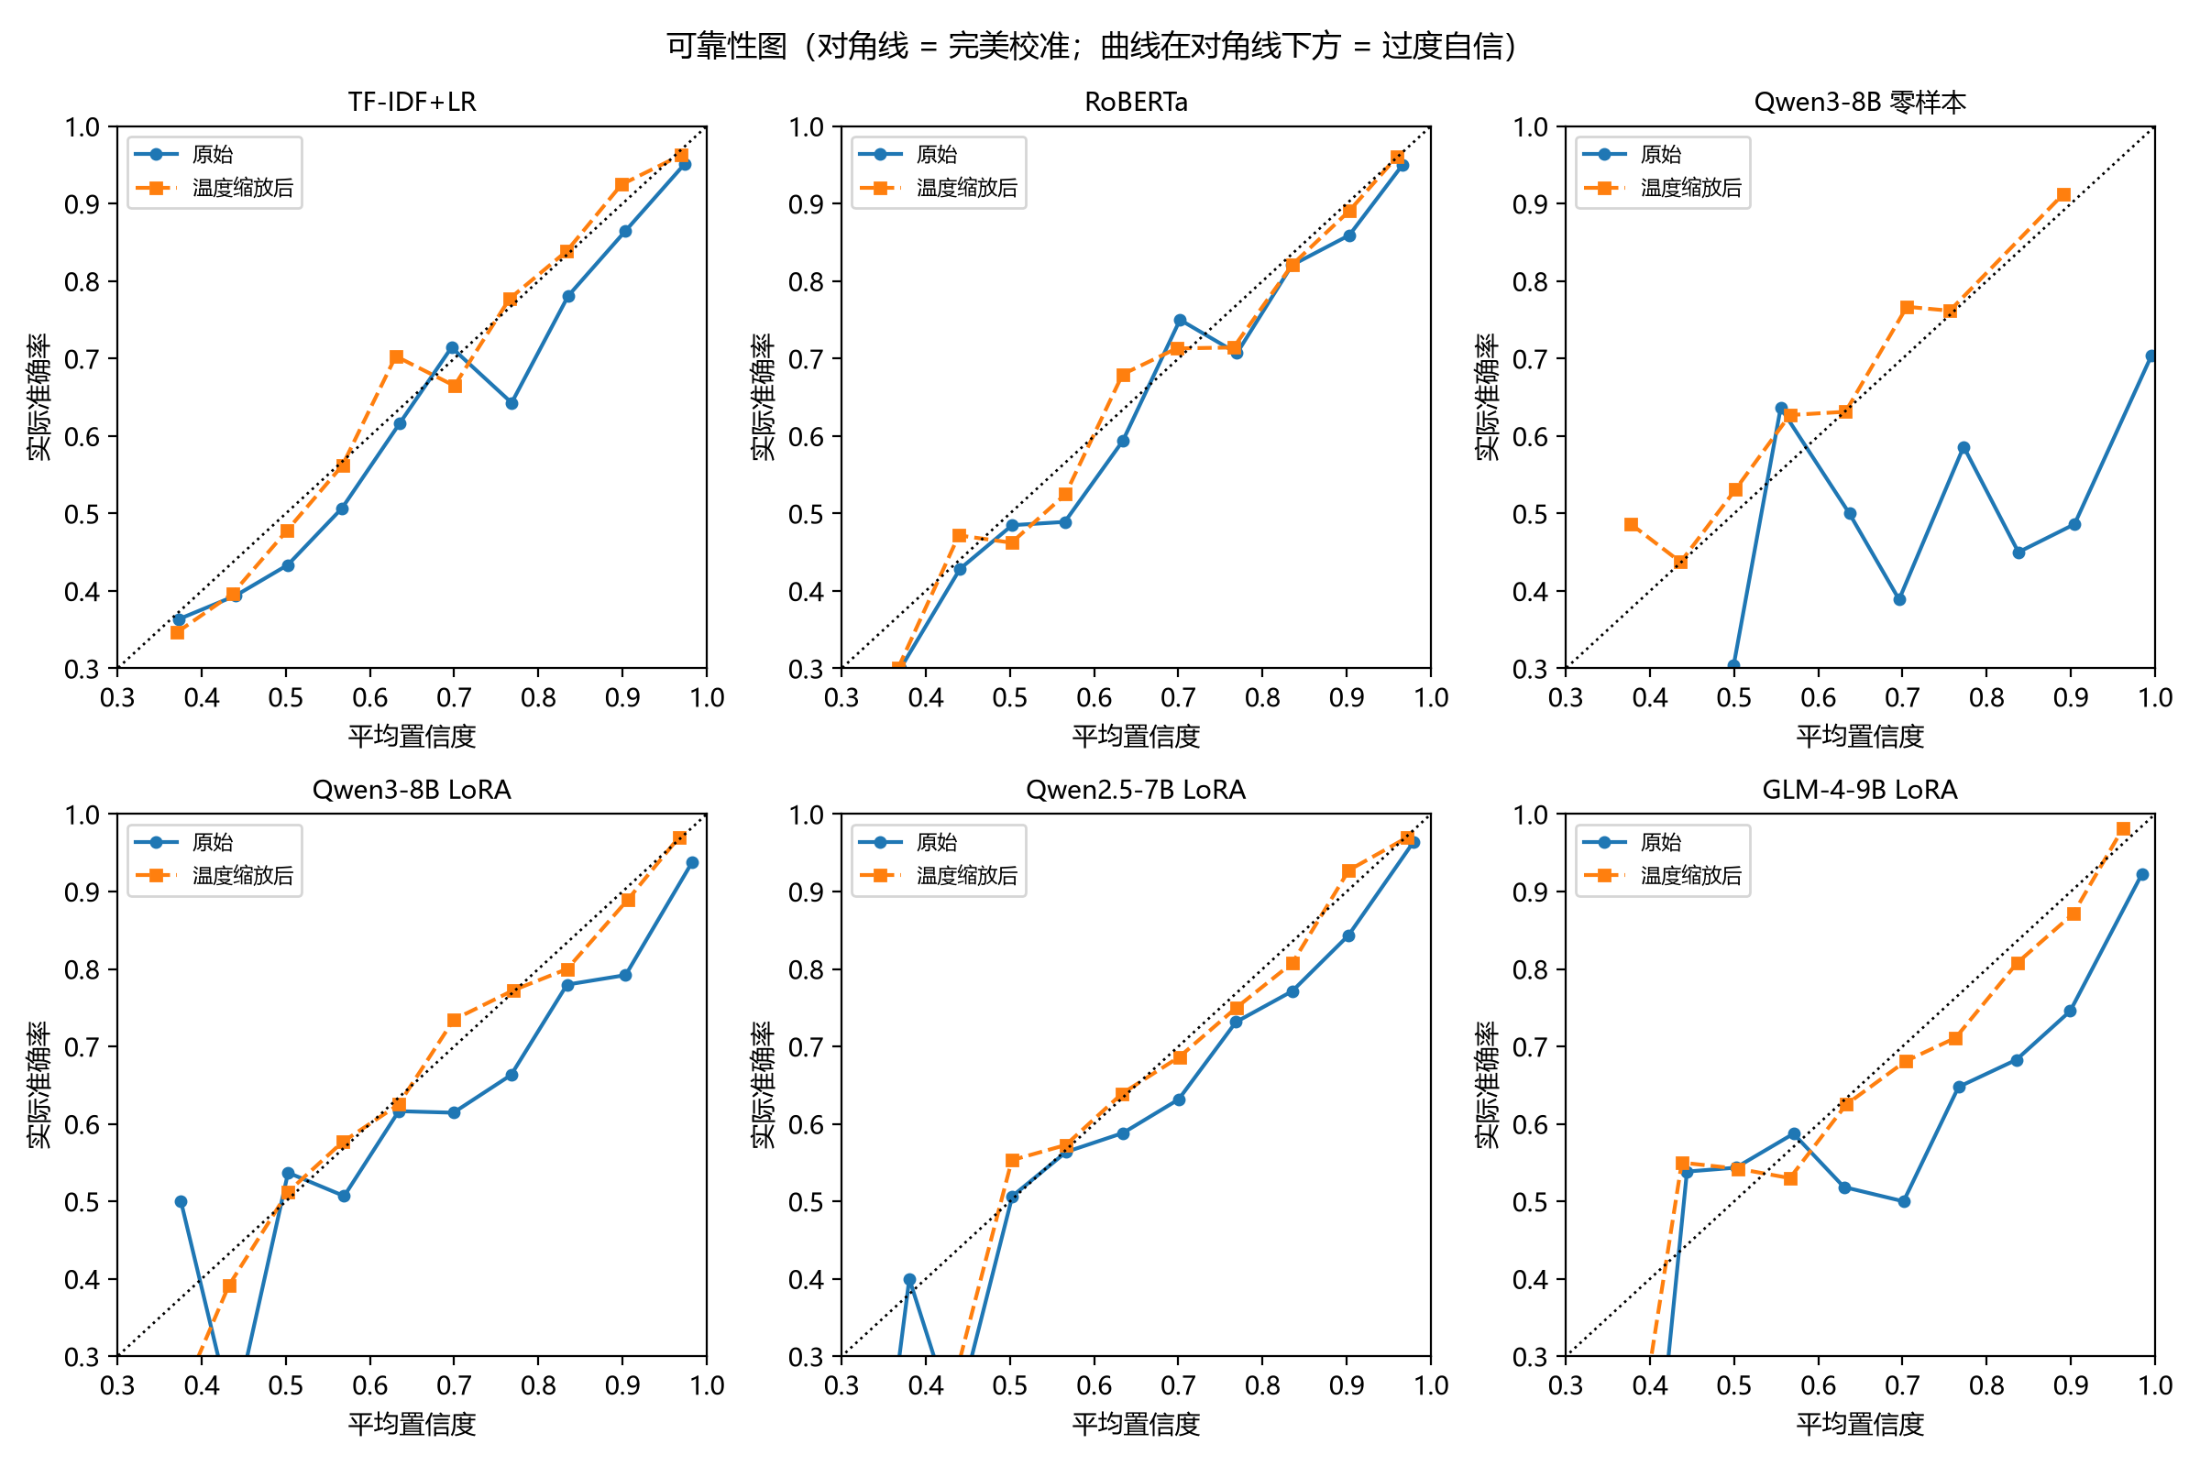
图 4-2 可靠性图（对角线表示完美校准，曲线位于对角线下方表示过度自信）
结果显示出三个特点：
第一，未经微调的大模型严重过度自信。Qwen3-8B 零样本的平均置信度高达 96.4%，实际准确率只有 67.1%，ECE 为 0.294，NLL 为 3.33，拟合得到的最优温度 T = 9.85，说明其原始概率几乎不能反映真实的判断把握。
第二，LoRA 微调大幅改善了校准，但大模型仍比 RoBERTa 更加过度自信。三个 LoRA 大模型的 ECE 在 0.035～0.085 之间，平均置信度均高于准确率，最优温度均大于 1；其中 GLM-4-9B 最明显（置信度 90.0%，准确率 81.9%）。RoBERTa 的 ECE 为 0.031，是未校准时最低的。这与第 2 章文献综述中已有研究关于 LoRA 微调大模型存在过度自信问题的结论一致。值得注意的是，在 Brier 分数和 NLL 这两个同时反映判别能力和校准的指标上，Qwen 系列的 LoRA 模型仍优于 RoBERTa。
第三，温度缩放可以有效纠正过度自信。只估计一个参数，就能把所有模型的 ECE 降到 0.013～0.030，Qwen3-8B 零样本的 NLL 从 3.33 降到 0.81，Qwen3-8B LoRA 的 ECE 从 0.061 降到 0.013，成为所有模型中校准最好的。由于温度缩放不改变概率的排序，它不影响准确率和 Macro-F1，是一种几乎零成本的改进方法。
4.4 选择性预测
表 4-7 和图 4-3 给出了各模型的选择性预测结果。
表 4-7 选择性预测结果（种子 42）
模型 | AURC | E-AURC | 覆盖 50% 准确率 | 覆盖 80% 准确率 | 覆盖 90% 准确率 | 全部作答准确率
TF-IDF+LR | 0.114 | 0.075 | 0.895 | 0.806 | 0.772 | 0.734
RoBERTa | 0.074 | 0.054 | 0.943 | 0.880 | 0.846 | 0.806
Qwen3-8B 零样本 | 0.200 | 0.138 | 0.804 | 0.722 | 0.693 | 0.671
Qwen3-8B LoRA | 0.060 | 0.043 | 0.957 | 0.891 | 0.859 | 0.821
Qwen2.5-7B LoRA | 0.060 | 0.042 | 0.961 | 0.888 | 0.856 | 0.818
GLM-4-9B LoRA | 0.062 | 0.045 | 0.954 | 0.883 | 0.849 | 0.819

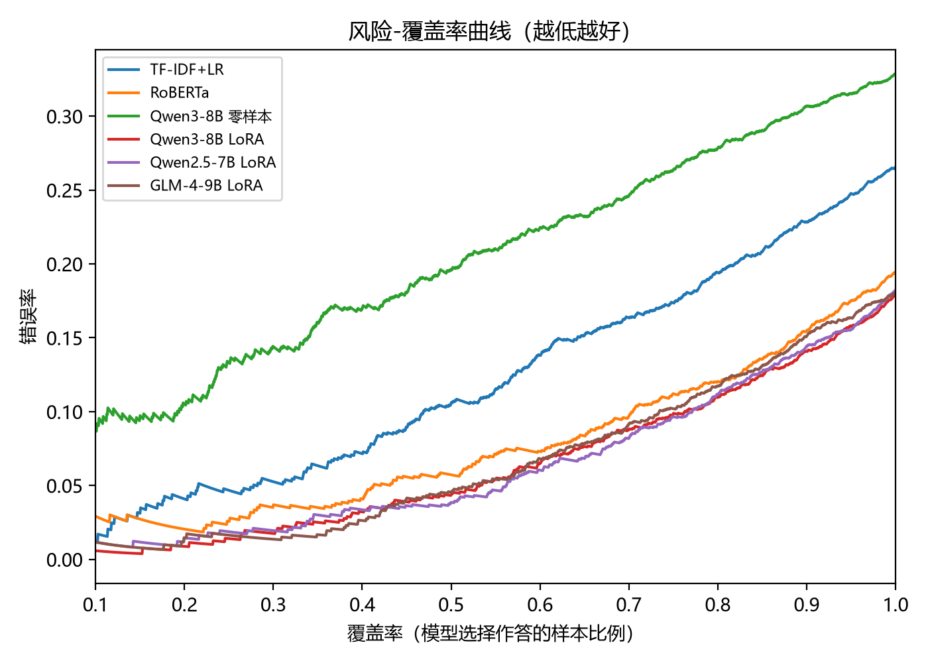
图 4-3 风险-覆盖率曲线
三个 LoRA 大模型的 AURC 约为 0.060，明显低于 RoBERTa（0.074）和 TF-IDF（0.114）。E-AURC 的排序与之相同，说明大模型的优势不仅来自更高的整体准确率，也来自置信度对对错更好的区分能力。换言之，大模型虽然整体上过度自信，但它“更有把握”的样本确实更可能判断正确。
从应用角度看，若只让 Qwen2.5-7B LoRA 回答置信度最高的 50% 评论，准确率可达 96.1%；覆盖 80% 时准确率仍有 88.8%。在舆情监测等场景中，可以让模型自动处理高置信度样本，把低置信度样本交给人工复核，在控制错误率的同时减少人工工作量。
4.5 消融实验
为分析训练样本量、LoRA 秩和量化精度对效果的影响，本文以 Qwen3-8B 为对象、固定种子 42 进行了消融实验，结果见表 4-8 和图 4-4。训练样本量实验中，由于样本较少，训练轮数由 2 轮增加到 3 轮。
表 4-8 消融实验结果（Qwen3-8B，种子 42）
消融因素 | 设置 | Macro-F1 | 准确率 | 峰值显存
训练样本量 | 0（零样本） | 0.644 | 0.671 | —
训练样本量 | 500 | 0.766 | 0.790 | —
训练样本量 | 1000 | 0.772 | 0.788 | —
训练样本量 | 2000 | 0.770 | 0.790 | —
训练样本量 | 4000 | 0.789 | 0.809 | —
训练样本量 | 8802（全部） | 0.800 | 0.821 | 18.3 GB
LoRA 秩 | r = 4（1091 万参数） | 0.804 | 0.825 | 17.9 GB
LoRA 秩 | r = 8（2182 万参数） | 0.809 | 0.828 | 18.1 GB
LoRA 秩 | r = 16（4365 万参数） | 0.800 | 0.821 | 18.3 GB
LoRA 秩 | r = 32（8729 万参数） | 0.798 | 0.818 | 18.9 GB
量化精度 | 16 位（bf16） | 0.800 | 0.821 | 18.3 GB
量化精度 | 4 位（QLoRA） | 0.807 | 0.828 | 11.2 GB

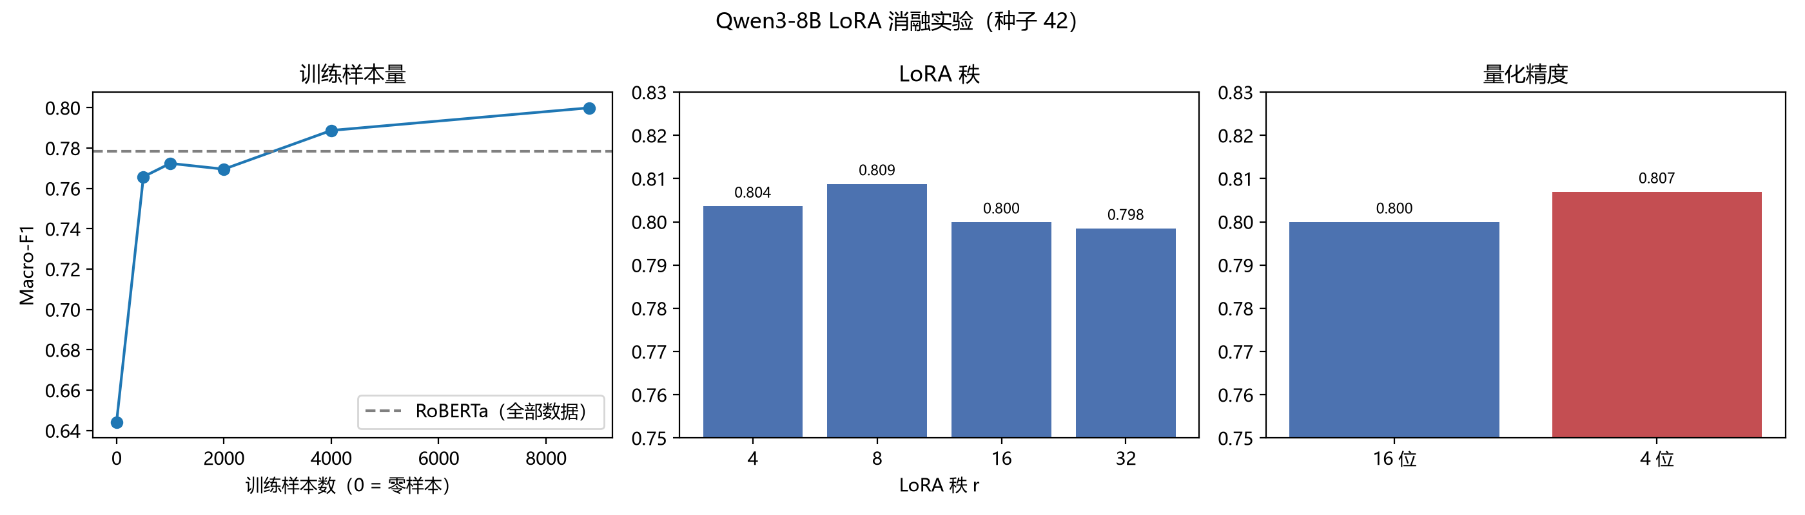
图 4-4 Qwen3-8B LoRA 消融实验
训练样本量。 只用 500 条样本微调，Macro-F1 就从零样本的 0.644 提高到 0.766，接近用全部 8802 条数据训练的 RoBERTa（0.778）。此后继续增加数据，效果提升逐渐放缓：从 500 条增加到 8802 条，数据量增加约 17 倍，Macro-F1 只提高 3.4 个百分点。这说明大模型只需少量标注数据就能适应任务，在标注成本较高的金融场景中有实际意义。
LoRA 秩。 秩从 4 增加到 32，可训练参数增加 8 倍，Macro-F1 却在 0.798～0.809 之间小幅波动，没有随参数增加而提高。考虑到同一模型不同种子之间的标准差约为 0.002～0.007，且每个秩只运行了一次，可以认为各秩之间的差异很小。这表明三分类情感任务所需的参数更新量很低，较小的秩已经足够。
量化精度。 4-bit 量化将训练峰值显存从 18.3 GB 降到 11.2 GB，降幅约 39%，而 Macro-F1 没有下降（0.807 对 0.800），代价是训练时间从 38 分钟增加到 44 分钟。这意味着显存 12 GB 的消费级显卡也能完成 8B 规模大模型的微调，进一步降低了大模型在金融文本分析中的应用门槛。
4.6 数据泄露对评估结果的影响
为检验 3.2 节数据清洗的必要性，本文模拟了直接使用公开数据的常见做法：不去重、不处理冲突，在原始训练文件（随机划出 10% 作验证集）上训练 TF-IDF + 逻辑回归和 RoBERTa（3 个种子），在原始 eval_list 的全部 2020 条样本上测试。根据测试样本是否在训练文件中出现过，把测试集分为三组：训练中出现过且有相同标签（seen_same，868 条，占 43%）、训练中出现过但标签不同（seen_diff，229 条）、训练中未出现过（unseen，923 条）。结果见表 4-9。需要说明的是，这里按原始文件逐行计数，且未先去除各文件内部的重复与冲突，因此“见过”的样本合计 1097 条、标签不同的 229 条，与 3.2 节在文件内去重后统计的 1092 条和 228 条略有差别，两者口径不同，但结论一致。
表 4-9 未清洗数据上训练与测试的结果（Macro-F1，RoBERTa 为 3 个种子均值）
测试子集 | 样本数 | TF-IDF+LR 准确率 | TF-IDF+LR Macro-F1 | RoBERTa 准确率 | RoBERTa Macro-F1
全部测试集 | 2020 | 0.770 | 0.755 | 0.788 | 0.773
见过且标签相同（seen_same） | 868 | 0.968 | 0.967 | 0.926 | 0.923
见过但标签不同（seen_diff） | 229 | 0.052 | 0.055 | 0.214 | 0.217
未见过（unseen） | 923 | 0.763 | 0.673 | 0.801 | 0.740
参照：清洗后测试集 | 1713 | 0.734 | 0.702 | 0.802 | 0.778

结果揭示了泄露的三个影响：
第一，模型会“背答案”。对训练中见过的原句，TF-IDF 的准确率高达 96.8%，RoBERTa 为 92.6%，远高于未见过样本上的 76.3% 和 80.1%；而对训练中标签不同的 229 条样本，两个模型的准确率只有 5.2% 和 21.4%，说明它们基本是在复现训练中记住的标签。
第二，泄露使分数偏离模型真实的泛化能力，偏离程度因模型而异。以未见过样本上的 Macro-F1 作为真实泛化能力的估计，TF-IDF 在全部测试集上的分数虚高了 8.1 个百分点（0.755 对 0.673），RoBERTa 虚高了 3.3 个百分点（0.773 对 0.740）。依赖词面匹配的 TF-IDF 更善于记忆原句，受益更多。
第三，泄露会扭曲模型之间的比较。在未清洗的全部测试集上，RoBERTa 只比 TF-IDF 高 1.9 个百分点；但在未见过的样本上，两者差距为 6.7 个百分点，在清洗后的测试集上为 7.7 个百分点。也就是说，泄露把两类模型的真实差距缩小了约三分之二，可能导致研究者低估更强模型的优势。
此外，比较两种训练方式在“未见过”文本上的表现：未清洗数据训练的 RoBERTa 在 923 条未见过样本上的 Macro-F1 为 0.740，清洗后数据训练的 RoBERTa 在其中同时属于清洗后测试集的 845 条样本上为 0.739，两者基本持平（两个子集大部分重合但不完全相同，此比较为近似）。这说明清洗虽然删除了部分训练样本，但没有明显损害模型的泛化能力。
4.7 标注噪声与准确率上限
FinFE 中有 5575 条文本被标注了两次及以上，共形成 6048 对“同一文本的两次标注”。本文以这些配对估计标注的一致性，结果见表 4-10。
表 4-10 重复标注的一致性分析
指标 | 数值
被重复标注的文本数 / 标注配对数 | 5575 / 6048
两次标注一致率 p | 0.829（95% CI：0.814～0.845）
随机一致率 p_e（按类别比例） | 0.355
机会校正一致率 κ | 0.735
估计的单次标注正确率 q | 0.908（95% CI：0.899～0.918）
冲突配对中：消极—中性 / 中性—积极 / 消极—积极 | 475 / 374 / 186

同一条文本的两次标注只有 82.9% 是一致的，机会校正后的 κ 为 0.735，按常用标准属于“较高但不完全”的一致性。假设每次标注以概率 q 给出真实标签、否则等可能地给出另外两类之一，则两次标注一致的概率为 p = q² + (1 − q)²/2，解得 q = [1 + √(6p − 2)]/3 ≈ 0.908。这意味着，即使一个模型能完全预测出真实情感，它与数据集标签的一致率也只有约 91%，可以把 91% 看作该数据集上准确率的近似上限。
这一分析有三点启示：
1. 本文最好的模型准确率约为 82%，距离约 91% 的上限仍有约 9 个百分点的空间，模型仍有改进余地；
2. 值得注意的是，LoRA 大模型与数据标签的一致率（约 82%）已与两次人工标注之间的一致率（82.9%）相当，即模型与标注者的一致程度已接近标注者与标注者之间的一致程度；
3. 在全部 1035 个冲突配对中，有 849 个（82%）涉及中性类，这从数据层面解释了 4.1 节中各模型在中性类上表现最差的现象：中性类的边界本身就存在较大的主观分歧。
需要说明的是，被重复标注的文本平均长度（18.5 个字符）略短于全部文本（21.1 个字符），并非完全随机的样本，且上述噪声模型假设各类错误等可能发生，因此 91% 的上限应视为粗略估计。
4.8 本章小结
本章从分类效果、统计显著性、校准、选择性预测和数据质量五个方面对实验结果进行了分析，主要结论如下：
1. LoRA 微调是提升大模型效果的关键。三个大模型经 LoRA 微调后，Macro-F1 从零样本的 0.64～0.67 提升到 0.80 左右，而少样本提示的效果有限且不稳定。
2. LoRA 微调后的大模型相对 RoBERTa 具有稳定但幅度较小的优势（约 2 个百分点）。这一优势在多种子方差分析中显著，在配对 Bootstrap 中边缘显著，在 McNemar 检验中不显著；三个大模型之间没有显著差异。
3. 大模型存在过度自信问题，零样本时尤其严重；温度缩放能够有效纠正，使 LoRA 大模型成为校准最好的模型。
4. 在选择性预测中，LoRA 大模型的置信度排序质量最好，只回答最有把握的一半评论时准确率可达 96% 左右。
5. 大模型只需 500 条标注样本即可接近 RoBERTa 用全部数据训练的效果；较小的 LoRA 秩和 4-bit 量化均不会明显降低效果，4-bit 量化可节省约 39% 的显存。
6. 中性类是所有模型的共同难点：重复标注中 82% 的冲突涉及中性类，说明其边界本身存在主观分歧。
7. 数据泄露会让模型“背答案”，使 TF-IDF 的分数虚高 8.1 个百分点，并把 TF-IDF 与 RoBERTa 的真实差距缩小约三分之二；清洗数据没有明显损害模型的泛化能力。
8. 重复标注的一致率仅为 82.9%（κ = 0.735），据此估计该数据集的准确率上限约为 91%；LoRA 大模型与标签的一致率已接近人工标注之间的一致率。
参考文献（本章引用）
[Chen 等, 2023] Chen W, Wang Q, Long Z, et al. DISC-FinLLM: A Chinese financial large language model based on multiple experts fine-tuning[J]. arXiv preprint arXiv:2310.15205, 2023.
[Cui 等, 2021] Cui Y, Che W, Liu T, et al. Pre-training with whole word masking for Chinese BERT[J]. IEEE/ACM Transactions on Audio, Speech, and Language Processing, 2021, 29: 3504-3514.
[Dettmers 等, 2023] Dettmers T, Pagnoni A, Holtzman A, et al. QLoRA: Efficient finetuning of quantized LLMs[C]. Advances in Neural Information Processing Systems, 2023.
[Devlin 等, 2019] Devlin J, Chang M W, Lee K, et al. BERT: Pre-training of deep bidirectional transformers for language understanding[C]. Proceedings of NAACL-HLT, 2019: 4171-4186.
[Efron 和 Tibshirani, 1993] Efron B, Tibshirani R J. An Introduction to the Bootstrap[M]. New York: Chapman & Hall, 1993.
[Geifman 和 El-Yaniv, 2017] Geifman Y, El-Yaniv R. Selective classification for deep neural networks[C]. Advances in Neural Information Processing Systems, 2017.
[Guo 等, 2017] Guo C, Pleiss G, Sun Y, et al. On calibration of modern neural networks[C]. Proceedings of the 34th International Conference on Machine Learning, 2017: 1321-1330.
[Holm, 1979] Holm S. A simple sequentially rejective multiple test procedure[J]. Scandinavian Journal of Statistics, 1979, 6(2): 65-70.
[Hu 等, 2022] Hu E J, Shen Y, Wallis P, et al. LoRA: Low-rank adaptation of large language models[C]. International Conference on Learning Representations, 2022.
[Lu 等, 2023] Lu D, Wu H, Liang J, et al. BBT-Fin: Comprehensive construction of Chinese financial domain pre-trained language model, corpus and benchmark[J]. arXiv preprint arXiv:2302.09432, 2023.
[McNemar, 1947] McNemar Q. Note on the sampling error of the difference between correlated proportions or percentages[J]. Psychometrika, 1947, 12(2): 153-157.
第5章 结论与展望
5.1 主要结论
本文以中文金融社交媒体情感分类数据集 FinFE 为对象，在单张 RTX 3090 显卡上系统比较了传统机器学习、预训练语言模型和开源大语言模型三类方法，并从统计推断、置信度可靠性和数据质量三个角度对结果进行了分析。主要结论如下。
（1）公开基准存在明显的数据质量问题，必须先清洗再评估。 FinFE 公开评估集中有 1092 条文本原样出现在训练文件中，其中 228 条标签不一致。如果直接使用公开文件，模型对见过的原句准确率可达 93%～97%，TF-IDF 基线的宏平均 F1 虚高 8.1 个百分点，TF-IDF 与 RoBERTa 的真实差距被缩小约三分之二。经去重和重新划分后，本文得到无泄漏的训练集、验证集和测试集（8802 / 979 / 1713 条）。
（2）LoRA 微调的大模型取得了最好的分类效果，但领先幅度较小。 在清洗后的测试集上，TF-IDF 基线的宏平均 F1 约为 0.70，RoBERTa-wwm-ext 约为 0.778，三个 LoRA 微调大模型为 0.798～0.807。零样本和少样本提示的大模型 F1 只有 0.63～0.70，不如微调后的 RoBERTa，说明在该任务上有监督微调仍然必要。三个大模型之间的差异不显著（方差分析 p = 0.14）。
（3）统计显著性的结论取决于所考虑的不确定性来源。 以 3 个随机种子反映训练随机性时，三个 LoRA 大模型都显著优于 RoBERTa（Tukey 检验 p = 0.0014～0.021）；以测试样本抽样误差为依据时，McNemar 检验经 Holm 校正后不显著（p = 0.55～0.69），配对 Bootstrap 的 F1 差值约为 0.018～0.019，95% 置信区间下限接近或略低于 0。因此，LoRA 大模型的优势是稳定的，但幅度只有约 2 个百分点，在 1713 条的测试集上难以被严格证实。
（4）零样本大模型严重过度自信，微调和温度缩放可以有效改善。 零样本 Qwen3-8B 的平均置信度为 96.4%，而准确率只有 67.1%，ECE 为 0.294；LoRA 微调后 ECE 降至 0.035～0.085，再经温度缩放可降至 0.013～0.030。选择性预测结果表明，LoRA 大模型只处理置信度最高的 50% 样本时准确率约为 96%，处理 80% 样本时约为 89%，AURC 优于 RoBERTa，适合“模型处理高置信度样本、人工复核低置信度样本”的应用方式。
（5）LoRA 微调对超参数不敏感，资源需求较低。 训练样本量从 500 条增加到全量，F1 从 0.766 提升到 0.800，边际收益逐渐递减；LoRA 秩在 4～32 之间变化时 F1 稳定在 0.798～0.809；4 比特 QLoRA 的 F1 为 0.807，与 16 位精度相当，峰值显存仅 11.2 GB。
（6）标注噪声限制了可达到的准确率，中性类是主要难点。 利用重复标注样本估计，标注一致率为 82.9%（κ = 0.735），标注准确率约为 91%，可视为模型准确率的近似上限。所有模型的中性类 F1 都只有 0.69 左右，而 82% 的标注冲突涉及中性类，说明中性类识别困难在很大程度上来自标注本身的模糊性，而不仅是模型能力不足。
5.2 研究不足
本文仍存在以下不足：
（1）只使用了一个数据集。 本文的结论基于 FinFE 这一中文金融社交媒体数据集，是否适用于金融新闻、研究报告、上市公司公告等其他类型的文本，还需要进一步验证。
（2）随机种子数量较少。 受计算资源限制，每个模型只进行了 3 次独立训练，方差分析的自由度较小，对训练随机性的估计不够精确。
（3）研究计划有所调整。 开题时计划比较同一系列不同规模的模型（Qwen3-1.7B、4B、8B），并在 7 个样本量上各重复 3 次绘制学习曲线。实际实验中，模型比较改为三个不同系列、规模相近（7B～9B）的模型，样本量实验也只在少数几个规模上各进行了一次，因此未能系统分析模型规模的影响，学习曲线也较为粗略。
（4）标注噪声的估计较为粗略。 91% 的上限基于“各类别错误概率相同”的简化噪声模型，且被重复标注的文本平均更短，并非随机样本，因此只能作为近似参考。
（5）测试集中存在近似重复。 本文只去除了完全相同的文本，未处理只相差个别字符的近似重复文本，可能仍有少量泄漏。
（6）未进行系统的错误类型分析。 本文未对错误样本按反讽、否定、专业术语等类型进行人工标注和统计检验，对模型错误原因的分析还不够深入。
5.3 研究展望
针对上述不足，未来可以从以下几个方面继续研究：
（1）将情感分类结果用于股价预测。 本文得到的情感分类模型可以用于对股吧等平台的帖子进行大规模自动标注，再按个股和交易日汇总为投资者情绪指数，检验其对股票收益率、成交量和波动率的预测能力。这需要爬取帖子数据并与行情数据对齐，是本文最直接的后续工作。
（2）扩展到更多数据和任务。 在金融新闻、研究报告等多种文本上检验结论的普适性，并尝试细粒度的情感强度分析或面向实体的情感分析。
（3）改进中性类的识别和标注。 可以对中性类样本进行多人重新标注，或采用软标签、标签平滑等对噪声更稳健的训练方法，以缓解标注模糊带来的影响。
（4）更完善的不确定性评估。 增加随机种子数量，或采用 LoRA 集成等方法，更精确地估计训练随机性，并进一步改进大模型的校准效果。
（5）比较不同规模的模型。 在同一模型系列中比较不同参数规模的效果与成本，为资源受限情况下的模型选型提供更全面的参考。
参考文献
[1] 沈艳, 陈赟, 黄卓. 文本大数据分析在经济学和金融学中的应用：一个文献综述[J]. 经济学(季刊), 2019, 18(4): 1153-1186.
[2] 游家兴, 吴静. 沉默的螺旋：媒体情绪与资产误定价[J]. 经济研究, 2012, 47(7): 141-152.
[3] 段江娇, 刘红忠, 曾剑平. 中国股票网络论坛的信息含量分析[J]. 金融研究, 2017(10): 178-192.
[4] 部慧, 解峥, 李佳鸿, 吴俊杰. 基于股评的投资者情绪对股票市场的影响[J]. 管理科学学报, 2018, 21(4): 86-101.
[5] 石善冲, 朱颖楠, 赵志刚, 康凯立, 熊熊. 基于微信文本挖掘的投资者情绪与股票市场表现[J]. 系统工程理论与实践, 2018, 38(6): 1404-1412.
[6] Tetlock P C. Giving content to investor sentiment: The role of media in the stock market[J]. The Journal of Finance, 2007, 62(3): 1139-1168.
[7] Loughran T, McDonald B. When is a liability not a liability? Textual analysis, dictionaries, and 10-Ks[J]. The Journal of Finance, 2011, 66(1): 35-65.
[8] Malo P, Sinha A, Korhonen P, et al. Good debt or bad debt: Detecting semantic orientations in economic texts[J]. Journal of the Association for Information Science and Technology, 2014, 65(4): 782-796.
[9] Vaswani A, Shazeer N, Parmar N, et al. Attention is all you need[C]//Advances in Neural Information Processing Systems. 2017: 5998-6008.
[10] Devlin J, Chang M W, Lee K, et al. BERT: Pre-training of deep bidirectional transformers for language understanding[C]//Proceedings of NAACL-HLT. 2019: 4171-4186.
[11] Araci D. FinBERT: Financial sentiment analysis with pre-trained language models[J]. arXiv preprint arXiv:1908.10063, 2019.
[12] Cui Y, Che W, Liu T, et al. Pre-training with whole word masking for Chinese BERT[J]. IEEE/ACM Transactions on Audio, Speech, and Language Processing, 2021, 29: 3504-3514.
[13] Brown T, Mann B, Ryder N, et al. Language models are few-shot learners[C]//Advances in Neural Information Processing Systems. 2020: 1877-1901.
[14] Kaplan J, McCandlish S, Henighan T, et al. Scaling laws for neural language models[J]. arXiv preprint arXiv:2001.08361, 2020.
[15] Yang A, Li A, Yang B, et al. Qwen3 technical report[J]. arXiv preprint arXiv:2505.09388, 2025.
[16] Wu S, Irsoy O, Lu S, et al. BloombergGPT: A large language model for finance[J]. arXiv preprint arXiv:2303.17564, 2023.
[17] Yang H, Liu X Y, Wang C D. FinGPT: Open-source financial large language models[J]. arXiv preprint arXiv:2306.06031, 2023.
[18] Lu D, Wu H, Liang J, et al. BBT-Fin: Comprehensive construction of Chinese financial domain pre-trained language model, corpus and benchmark[J]. arXiv preprint arXiv:2302.09432, 2023.
[19] Hu E J, Shen Y, Wallis P, et al. LoRA: Low-rank adaptation of large language models[C]//International Conference on Learning Representations. 2022.
[20] Dettmers T, Pagnoni A, Holtzman A, et al. QLoRA: Efficient finetuning of quantized LLMs[C]//Advances in Neural Information Processing Systems. 2023.
[21] Zheng Y, Zhang R, Zhang J, et al. LlamaFactory: Unified efficient fine-tuning of 100+ language models[C]//Proceedings of the 62nd Annual Meeting of the Association for Computational Linguistics (Volume 3: System Demonstrations). Bangkok: ACL, 2024: 400-410.
[22] Zhang B, Yang H, Liu X Y. Instruct-FinGPT: Financial sentiment analysis by instruction tuning of general-purpose large language models[J]. arXiv preprint arXiv:2306.12659, 2023.
[23] Zhang B, Yang H, Zhou T, et al. Enhancing financial sentiment analysis via retrieval augmented large language models[J]. arXiv preprint arXiv:2310.04027, 2023.
[24] Wang N, Yang H, Wang C D. FinGPT: Instruction tuning benchmark for open-source large language models in financial datasets[J]. arXiv preprint arXiv:2310.04793, 2023.
[25] Fatemi S, Hu Y. A comparative analysis of fine-tuned LLMs and few-shot learning of LLMs for financial sentiment analysis[J]. arXiv preprint arXiv:2312.08725, 2023.
[26] Paredes Amorin A, Python A, Weisser C. Fine-tuning of lightweight large language models for sentiment classification on heterogeneous financial textual data[J]. arXiv preprint arXiv:2512.00946, 2025.
[27] Cheng X. Financial sentiment analysis with large language models[J]. Finance & Economics, 2025, 3(6). DOI: 10.61173/gvntfv56.
[28] Lan Y, Wu Y, Xu W, et al. Chinese fine-grained financial sentiment analysis with large language models[J]. arXiv preprint arXiv:2306.14096, 2023.
[29] McNemar Q. Note on the sampling error of the difference between correlated proportions or percentages[J]. Psychometrika, 1947, 12(2): 153-157.
[30] Dietterich T G. Approximate statistical tests for comparing supervised classification learning algorithms[J]. Neural Computation, 1998, 10(7): 1895-1923.
[31] Efron B, Tibshirani R J. An introduction to the bootstrap[M]. New York: Chapman & Hall, 1993.
[32] Holm S. A simple sequentially rejective multiple test procedure[J]. Scandinavian Journal of Statistics, 1979, 6(2): 65-70.
[33] Guo C, Pleiss G, Sun Y, et al. On calibration of modern neural networks[C]//International Conference on Machine Learning. 2017: 1321-1330.
[34] Balabanov O, Linander H. Uncertainty quantification in fine-tuned LLMs using LoRA ensembles[J]. arXiv preprint arXiv:2402.12264, 2024.
[35] Chow C K. On optimum recognition error and reject tradeoff[J]. IEEE Transactions on Information Theory, 1970, 16(1): 41-46.
[36] Geifman Y, El-Yaniv R. Selective classification for deep neural networks[C]//Advances in Neural Information Processing Systems. 2017.

